Teoría Termo 2do Cuatri
Exergía
Energía útil que se podrá utilizar para algo.
En una MTR toda energía que se encuentre a la temperatura del medio no tendrá energía útil es decir exargía. Si la temperatura de la fuente es más baja o alta que la del medio esta entregará o recibirá energía útil.
Cuando tengo 2 fuentes que entregan igual cantidad de energía de calor, una T1=200k y otra con T2=800K, T1 es más valiosa con menos temperatura puedo hacer más cosas (por la energía). Si tengo una fuente con más presión que otra a igual temperatura y cantidad de masa en ambos la de mayor presión es mas valiosa, con esa puedo hacer mas cosas.
La exergía es la máx Wútil que puedo obtener, para saber de esto colocábamos una MTR, para que sea algo ideal
La exergía es función de estado, no depende del camino, y no depende solo de los parámetros de estado depende también de los parámetros del medio de referencia. Es función de estado y del medio de referencia (estado muerto Po; To). Si cambian las condiciones del medio cambia la EX entre 2 estados cualquiera.
Exergía a desequilibrio térmico
T1ccv
Toccv
S
Wmáx
Q1
Qo
T1>To

To
MTR
Q1
Qo
Wmáx
Fuente calorífica infinita y T1>To(amb)
En este caso la exergía se conserva. Acá es la máx exergía que puedo obtener. En los procesos reales la exergía se pierde.
Ex = Qu1 = Q1 – To * ∆S1

Fuente calorífica infinita y T1<To
To

T1<To
MTR
Qo
Q1
Wmáxcv
Qu1
Qo = anergia, To es la temperatura de ambiente por lo que esa fuente no da exargía
Toccv
T1ccv
S
Wmáx
Qo
Q1
Acá es la máx exergía que puedo obtener

Cuerpo con capacidad calorífica finita T1>To
T1 To

To
MTR
Q1
Qo
Wmáx=Qu1
T1ccv
Toccv
S
Qu1
Q1
Qo

Cuerpo con capacidad calorífica finita T1<To(medio de ref)
To

T1 To
MTR
Qo
Q1
Wmáx=Qu1
Toccv
T1
S
Qu1
Qo
Q1

Exergía por desequilibrio mecánico
Máx trabajo útil que se puede obtener de un sistema hasta llevarlo al equilibrio con la presión del medio
P1>Po (T1=To)
P1
Po
v
Wu
W
Wo

Exergía del VacíoNo hay sistema
P1<Po (T1=To) sistema con depresión
Poccv
P1
v
Wu
Wdepresion
W
Poccv
v
Wu

Variación de Exargía del Universo
- Si no hay ∆S el proceso es reversible ∆Exu=0
- Siempre es negativo o nulo porque la ∆S nunca puede ser negativo, el universo debería ceder calor para que sea negativo y eso es imposible.
- La ∆Exu siempre disminuye, la parte útil se pierde a lo largo del tiempo
- ∆Exu<0 procesos irreversible
- ∆Exu=0 proceso reversible
Rendimiento Exergético
- Nexe = 1 procesos reversible
- 0<Nexe<1 procesos parcialmente revesible
- Nexe = 0 totalmente irreversibles
Conclusiones Exargía
Todos los trabajos excepto el de Pistón son Exargía pura
El calor siempre tendrá una parte útil y otra no útil, para tener energía completamente útil debería tener temperaturas infinitas y eso es imposible
CICLOS DE VAPOR
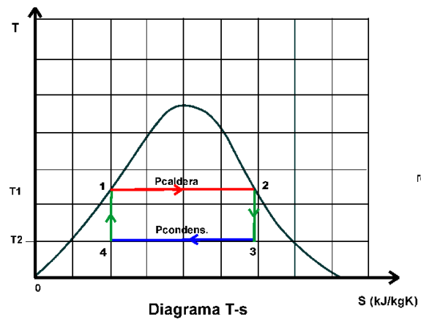
Ciclo de Carnot
T
Es el ciclo más sencillo que se puede idear para obtener el máximo rendimiento térmico operando con dos fuentes a distintas temperaturas T0 y T1, constituido por dos isotérmicas y dos adiabáticas, siendo su evolución la siguiente:
- 3-4: Cesión de calor a T=cte
- 4-1: Compresión adiabática

- 1-2: Absorción de calor a T=cte
- 2-3: Expansión en la máquina
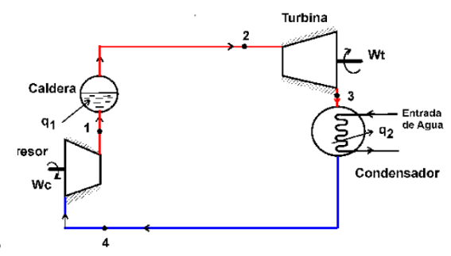
El rendimiento de un ciclo que evoluciona de esta manera es independiente del medio que se elija y es el de mayor rendimiento entre las temperaturas extremas en la cual se realiza el proceso. Se expresa:
$$η=\frac{W_{N}}{Q_{1}}=\frac{Q_{1}-Q_{0}}{Q_{1}}=1-\frac{T_{0}}{T_{1}}$$

Ya que las temperaturas son proporcionales a la cantidad de calor. Si consideramos el ciclo de Carnot como ciclo de comparación de aquellos empleados en las máquinas de vapor, nos encontramos con las siguientes conclusiones debido a inconvenientes prácticos, NOS ENCONTRAMOS CON LAS SIGUIENTES DIFICULTADES en la realidad:
1ro- A la salida de la turbina se tiene vapor húmedo y la turbina no esta pensada para que haya gotitas de agua dentro de ella, ya que los alavés que contiene se erosionan con estas gotitas del vapor. El título de vapor a la salida de la turbina es bajo por lo que hay mucha humedad y no es aceptable para la turbina.
2do- El compresor está pensado para trabajar con gases de 4-1 tenemos un vapor húmedo que termina siendo un líquido por lo que no es aceptable para un compresor, se va a romper.
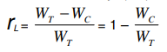
3ro- El compresor consume mucho más trabajo que el que genera la turbina, el rendimiento es el mejor posible pero la relación de trabajo (rL) no es buena, mucha potencia instalada para poco trabajo neto.

4to- En el condensador tengo que lograr un título determinado que es muy difícil de controlar por lo que se va a pasar o no alcanzar en la realidad.
5to-El ciclo tiene un buen rendimiento entre las temperaturas T1 y T2 (tan baja como la del medio de referencia), T1 si yo la incremento el rendimiento aumenta, pero cuando la aumento voy perdiendo el trabajo neto, se va perdiendo el área bajo la curva, el ciclo o la temperatura de la fuente caliente máxima está limitado por la temperatura critica del agua.
Temperatura Media Termodinámica
Q2
TA
TMS
TB
A
B
T
S
To
Exista alguna temperatura de forma tal de que se iguale el área que sobresale hasta el punto B con el área debajo de la línea punteada tal que el Wneto del ciclo Carnot será igual al Wneto del ciclo de AB propuesto.
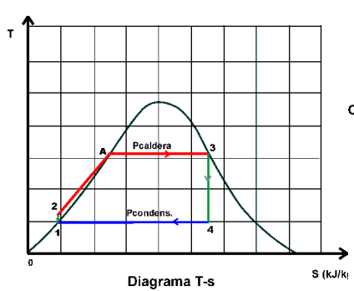
Para cualquier ciclo si puedo encontrar la TMS tendré en un ciclo de Carnot de igual área que con el ciclo elegido porque compenso las áreas.
Ciclo Rankine
1ro-Ya no es necesario un compresor, utilizo una bomba que trabaja con líquido.
2do- El punto de salida del condensador ya no es difícil de controlar, se autorregula. Pongo un tachito debajo del condensador que agarre el líquido de la condensación y solo tomo eso para meter en la caldera, el vapor queda en el condensador
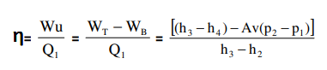
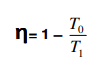
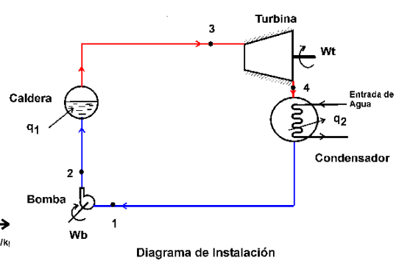
3ro-Mejora la relación de trabajo, como el líquido es casi incompresible levanta presión rápido por lo que el trabajo que hay que hacer en la bomba es menor que la del compresor
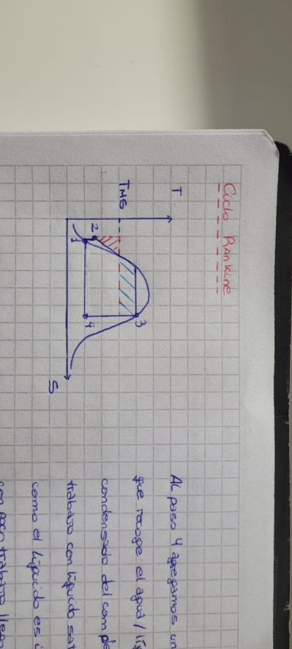
Este ciclo trabaja entre 2 presiones, la de la caldera y la del condensador y la encargada de elevar la presión del condensador al de la caldera es la bomba. La caldera solo evaporiza. La turbina hace que la presión baje.
Problemáticas
El rendimiento de Rankin respecto al de Carnot es menor debido a que la temperatura media es menor que la temperatura max del ciclo

Trabajo de bomba
En la bomba trabajo con líquido y el líquido es casi incompresible por lo que el volumen no varía entonces v actúa como una cte y puedo sacarla de la integral
$$W_{B}=\int_{1}^{2}{-Vdp}=m*v*(P1-P2)$$

Ciclo Hirn
Sobre la base del ciclo de Rankin tomamos el vapor que estaba saturado y en vez de meterlo a la turbina directamente lo seguimos calentando y se va a sobrecalentar a igual presión que la caldera.
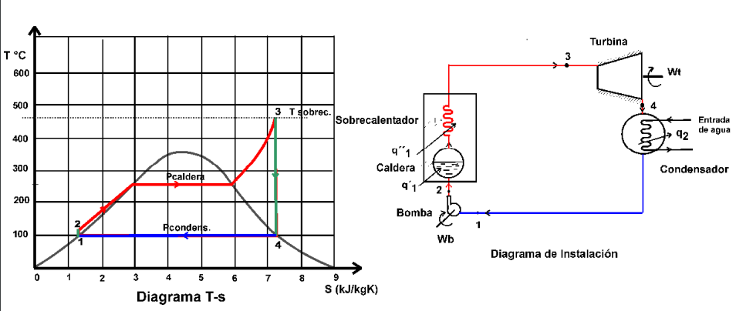
La TMedia de este ciclo es mejor que la de Rankine por lo que el rendimiento mejora, el rendimiento del ciclo Hirn es mejor que el de rankin y el de carnot
B
B
La caldera evapora y sacamos esa fase de vapor saturado seco y lo llevo al sobrecalentador, ese rectángulo todo junto es el generador de vapor (le llamamos caldera).
El estado 4 puede ser vapor saturado o sobrecalentado depende el sobrecalentamiento, pero todos esos casos son posibles
Con este ciclo resolvemos:
- Al sobrecalentar la turbina ya no tiene humedad a la salida, ya no tiene un título bajo esto hace que no haya gotitas en la turbina y esta no se rompa. Resolvemos el título a la salida de la turbina
$$η_{T}=\frac{W_{N}}{Q1}=\frac{\left(W_{T}-|W_{B}|\right)}{Q_{cald+sobr}}$$

- Por el sobrecalentamiento trabajamos con temperaturas más altas por lo que el rendimiento es mejor que el de Carnot y Rankine
Rankine con sobrecalentamiento y recalentamiento
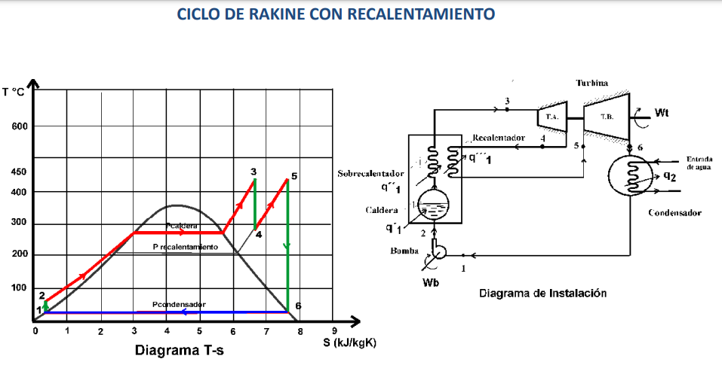
En el estado 3 post sobrecalentamiento expando en la turbina hasta un cierto punto y ahí lo saco de la turbina y lo vuelvo a mandar al generador de vapor y lo recaliento y lo vuelvo a llevar a otra turbina de baja presión y lo vuelvo a expandir para tener un título alto (6)
En este ciclo seguimos trabajando entre 2 presiones, la de caldera y condensador, pero agregamos una presión intermedia (la del recalentador)(4-5).
Este recalentamiento se hace para no tener problemas con título muy bajo a la salida de la turbina cuando las presiones de caldera del ciclo son muy altas, no se hace para mejorar el rendimiento
$$η_{T}=\frac{W_{N}}{Q1}=\frac{\left(W_{TA}+W_{TB}+W_{B}\right)}{Q_{cald+sobr}+Q_{rec }}$$

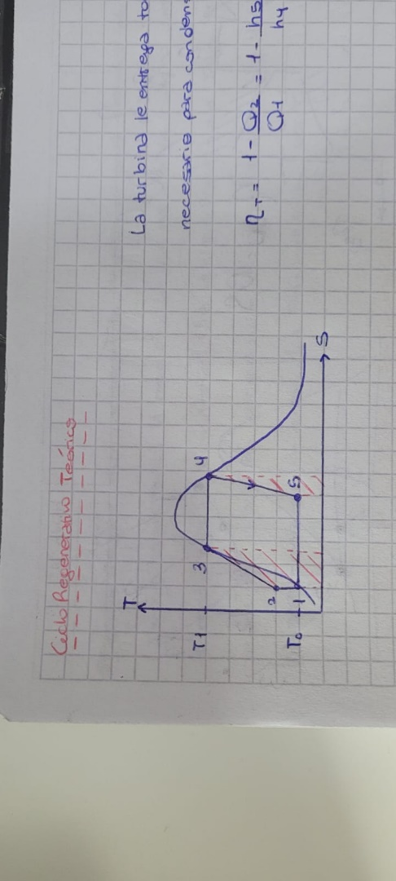
El promedio de temperatura del calor sensible del agua líquida hasta que llega a la saturación es bajo, todo ese calentamiento del agua se hace a una temperatura promedio bastante baja, por lo que el rendimiento empeoro en comparación al ciclo de Carnot, tengo que atacar ese calentamiento que se hace con temperaturas promedios muy bajas
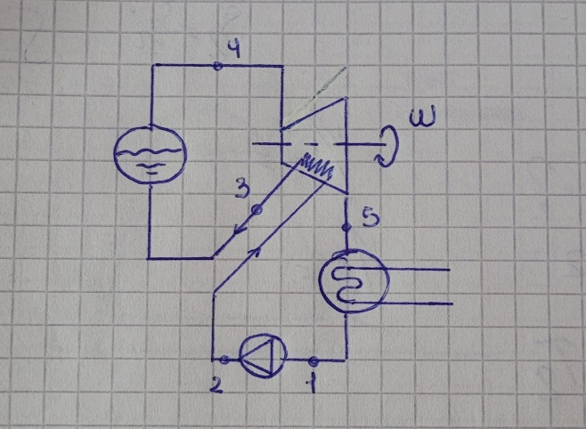
Ciclo teórico Rankine regenerativo
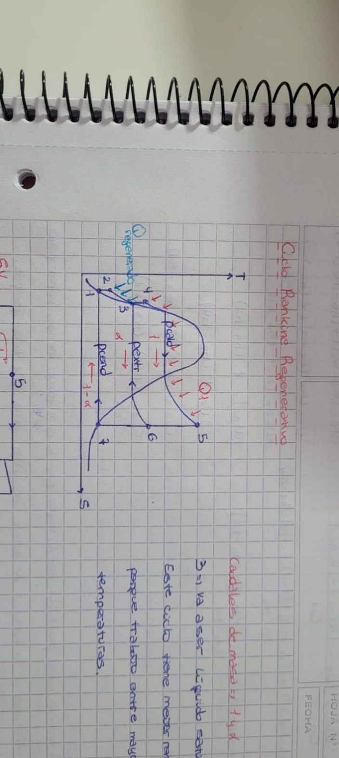
Partimos de un Rankine sin sobrecalentamiento y vamos a compensar la pérdida haciendo una expansión en la turbina donde ceda calor y vaya hacia a la izquierda de la campana, en vez de una adiabática, de forma que pueda hacer un precalentamiento con el calor que cede la turbina y no con calor externo.
=

$$η_{T}=η_{carnot}$$
Ciclo Rankine regenerativo
Pinchamos la turbina en un punto intermedio sacamos vapor (ese vapor es una parte del total (α) ) y hago un recalentamiento en la cámara de mezcla, el extraer vapor mejora el rendimiento de la turbina
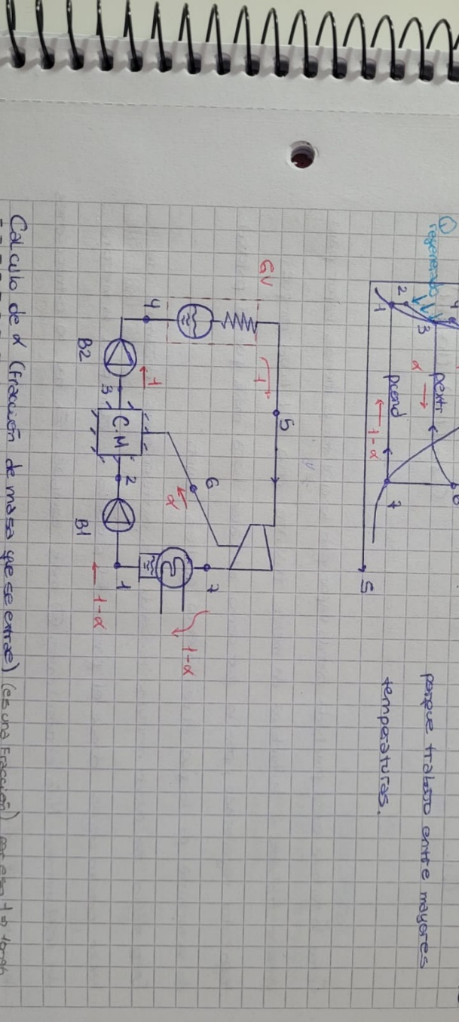
Como la turbina esta pinchada pierdo vapor por lo cual tengo menos vapor para generar trabajo, la turbina da menos trabajo, pero Q1 baja porque tengo calor regenerado, entonces como el calor baja más que la potencia de la turbina por lo que el rendimiento igual es mayor que carnot.
Este ciclo se puede mejorar haciendo más extracciones, dejamos de hacer extracciones donde el gasto del proceso no justifica la mejora del rendimiento. Mas extracciones es igual a más bombas. Si hay infinitas extracciones termina siendo el teórico
$$η_{T}=1-\frac{Q_{2 }}{Q_{1 }}$$

GENERADORES DE VAPOR(dudoso)
Caldera
Todo recipiente cerrado dentro del cual se genera vapor a una presión mayor que la atmosférica, mediante la acción del calor cedido por una fuente térmica apropiada. Forman parte de la caldera todos aquellos equipos en contacto con agua y vapor: sobrecalentador, desobrecalentador, recalentador intermedio, etc.
Generador de vapor
Conjunto constituido por la caldera y los restantes equipos auxiliares de la instalación que son necesarios para el adecuado funcionamiento de la unidad.
Presión y temperatura normal de trabajo o nominal.
Presión y temperatura de vapor a la salida del generador de vapor, para la cual fue diseñado éste en condiciones normales de régimen.
Presión máxima de trabajo
Es el valor máximo que puede alcanzar la presión en condiciones admisibles de seguridad
Temperatura máxima de trabajo
Es la máxima temperatura que puede alcanzar el vapor sobrecalentado, recalentado, o el agua en las calderas de agua caliente, en condiciones admisibles de seguridad.
Presión de sellado o de timbre
Es la presión para la cual se regula y sella la o las válvulas de seguridad. Casi siempre la presión de timbre coincide con la máxima presión de trabajo
Presión y temperatura de diseño
Es la presión utilizada para el dimensionamiento de los elementos y equipos del generador de vapor.
Producción máxima continua: (PMC)
Es la máxima cantidad de vapor producido por hora en servicio permanente, bajo las condiciones de presión y temperatura nominales de trabajo.
Producción de vapor máxima instantáneo
Es la máxima cantidad de vapor producida por hora en un intervalo de tiempo determinado.
Producción de vapor mínima:
Es la cantidad de vapor generado por hora en condiciones de combustión estable.
Vaporización específica:
Es la cantidad de vapor que se produce en una hora por m2 de superficie de calefacción
Carga térmica o liberación de calor por volumen del hogar
Es el cociente entre la cantidad de calor liberado por el combustible y el aire y el volumen del hogar.
Calor liberado en el hogar por m2 de superficie:
Es el cociente entre la energía liberada en el hogar y la superficie proyectada de la misma
Absorción máxima de calor en cualquier punto del hogar:
Es la cantidad de calor absorbido máxima por el agua por m2 de superficie de hogar. La absorción máxima se produce cerca de los quemadores
Calderas humotubulares (conviene instalarla en tamaños chicos)
En este tipo de caldera los gases de combustión circulan por los tubos que están rodeados por el agua que se convierte en vapor. Por cada kilo que se hace vapor se rellena la caldera con agua, esto es así constantemente. Esta agua hace de refrigeración para que los tubos no se quemen, por eso siempre tienen que estar cubiertos de agua
La caldera humotubular está constituida por
- Recipiente que contiene agua en ebullición y que es atravesado por tubos, por el interior de los cuales circulan los gases, producto de la combustión que se genera en el hogar
- Quemador: tiene la entrada de combustible y aire para hacer la combustión. El aire lo toma del ventilador, da la dif de presión para que el aire llegue al quemador y los gases circules por el hogar a la chimenea
- Hogar: se genera la combustión, soporta presión externa (la del agua por lo que tiene forma corrugada), constituye el primer pasaje de gases, transmisión de calor por radiación. Para su mayor aprovechamiento térmico los gases son conducidos a un segundo pasaje de gases.
- La cámara de retorno: cámara donde llegan los gases luego del hogar para pasar por otro pasaje de tubos y aprovechar el calor que le queda a los gases
- Tubos: por donde se da el 2do y a veces 3er pasaje de gases(con otra caja), intercambian calor por convección
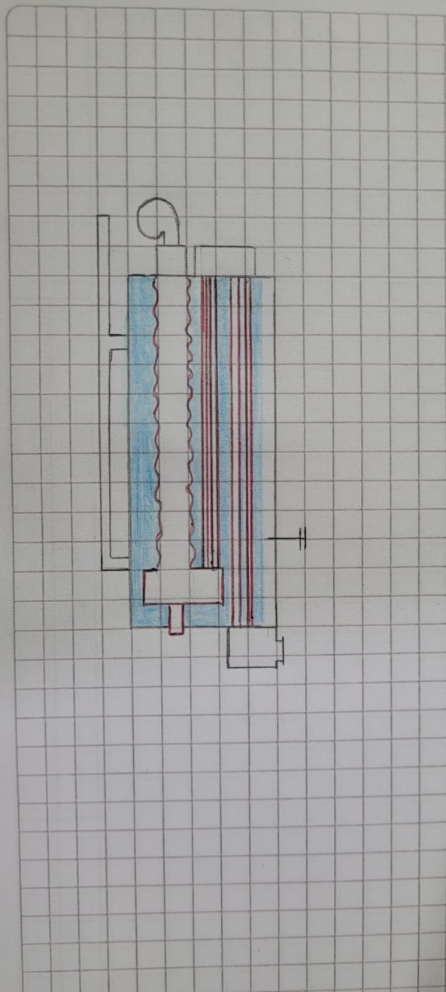
- Puede darse un paso más antes de irse los gases por la chimenea, coloco un economizador y con esos gases precaliento el agua que va a ingresar a las calderas
- Salida de vapor: por donde sale el vapor
Hogar
Chimenea
Quemador
Ventilador
Cámara de retorno
Salida de Vapor

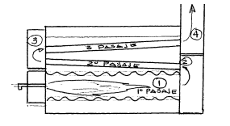

Ventajas:
- Las mejoras introducidas en este diseño determinaron un aumento considerable de la vida útil y menos costo en mantenimiento de las mismas.
- Las menores exigencias en tratamiento de agua de alimentación llevan a un menor costo de operación .
- Su volante térmico, permite un control automático sencillo con buena respuesta a picos bruscos de demanda de vapor
- La inversión inicial es comparativamente mucho menor. Las producciones de vapor apuntadas se han logrado básicamente redimensionando las zonas de mayor compromiso térmico
Limitaciones
- Baja producción y presión de vapor.
- Imposibilidad de alcanzar altas temperaturas de vapor sobrecalentado.
- Imposibilidad de colocar recalentadores.
- Excesivo peso por unidad de vapor generada
- Tiempo excesivo requerido para alcanzar la máxima producción (desde frío)
- Imposibilidad de producir variación de carga rápida, debido a su gran volumen de agua.
Calderas acuotubulares
En este tipo de calderas el agua o vapor circulan dentro de los tubos, colectores y domo, mientras que los gases de combustión lo hacen exteriormente a estos elementos.
Ventajas:
- Sin límite de producción de vapor.
- Pueden alcanzarse altas temperaturas de vapor sobrecalentado y recalentado.
- Bajo peso por unidad de vapor generado.
- Tiempos bajos para alcanzar la máxima potencia.
- Gran flexibilidad para responder a las variaciones de carga, debido a su relativa pequeña cantidad de agua.
- Absorción de calor grande, debido a su circulación controlada
Circulación (manera de clasificación de calderas Acuotubulares)
La fuerza impulsora que mueve al agua evaporada dentro de los tubos
Circulación Natural
En los tubos ascendentes de un generador de vapor, circula un fluido de agua saturada/vapor que tiene un peso específico menor que el agua saturada en los tubos descendentes, en una zona más fría del hogar. Este desequilibrio genera la circulación natural. La relación entre el peso del agua saturada respecto al peso del vapor saturado seco, recibe el nombre de relación de circulación. En el domo se separa el agua del vapor que llega.
La bomba eleva la presión del agua líquida desde la presión de donde venga el agua hasta la presión de caldera
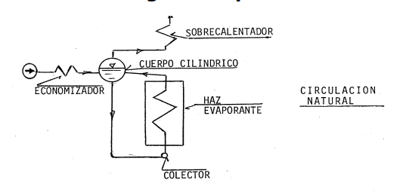
La fuerza impulsora en la circulación natural se da por el termosifón, es la diferencia de densidades entre el fluido frío en los tubos descendentes y el fluido más caliente, a este fluido caliente se le forma fase de vapor, por lo que empieza a ser menos denso y va a tender a ir para arriba, mientras que el líquido que esta más frio va a bajar. Cuando se empiece a entregar calor por el haz evaporante parte del fluido se hace vapor y sube por el caño mientras que el líquido sigue bajando, rellenando ese lugar que quedo libre por la evaporación.
En la figura hay 2 circuitos, uno es la bomba el economizador el domo y su ruta y otro la CN
Cuando las presiones aumentan la diferencia de densidades es menor y hay cada vez menos termosifón, lo voy a compensar entonces con circulaciones forzadas

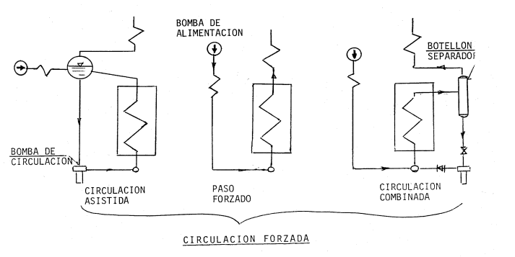
Circulación asistida
Cuando todavía tengo una pequeña diferencia de densidades, estoy debajo del punto crítico, utilizo esta circulación, es una circulación natural a la que le agrego una bomba de circulación que ayuda a completar lo que no puede la dif de densidades por si sola.

Paso Forzado

Estoy por encima del punto crítico. Ya no hay termosifón. La bomba de alimentación es la encargada de vencer todo el circuito de la caldera. En esta circulación no controlo el cambio de fase, el vapor se genera en un punto no fijo, y como no tengo un separador no puedo garantizar que sale solo vapor. Por esto debo garantizar la calidad del agua para que esta no tenga impurezas que se queden en la caldera o vayan a la turbina

Circulación Combinada

Mejora del paso forzado. Es el paso forzado con una bomba de circulación asistida y un botellón separador. La bomba de alimentación es la encargada de vencer la circulación de la caldera. No controlo el cambio de fase por lo que uso un botellón separador que recolecta el líquido que queda en el vapor (para que no pase a la turbina) y lo bombea de vuelta a la caldera. Esto solo se hace al principio, cuando no controlo el cambio de fase, porque cuando se llega a altas temperaturas se puede ver el cambio de fase.

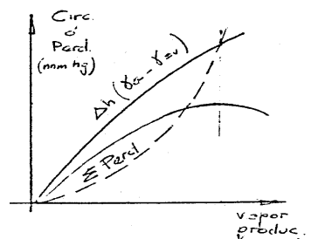
Gráfico para circulación con termosifón

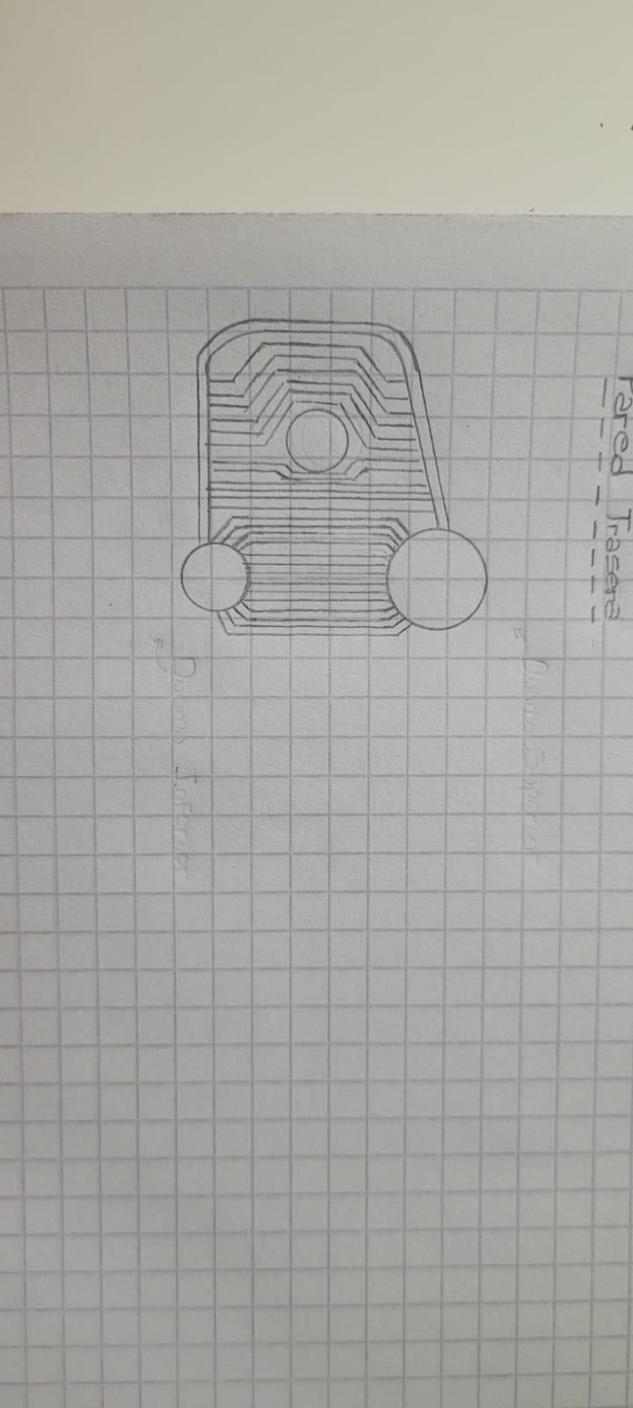
Donde la curva de pérdidas se encuentra con la curva de termosifón en ese punto se establece la circulación
Calderas de Circulación Natural en orden de su tamaño (menor a mayor)
Domo Superior
Termosifón
Caldera Tipo D
Hogar
Se montan la mayoría de las veces en fábrica y son transportados a la obra como si fuese un paquete.
Unidades acuotubulares de circulación natural, diseñadas para combustión con horno a presión positiva (presurizada).
Tubos Convección
Los quemadores se ubican en el frente de la caldera y como máximo se emplean dos. Los tubos por donde circula el agua son el esqueleto de la caldera, son los que generan las paredes del hogar, los tubos se refrigeran con el agua que corre por ellos pero no es suficiente por lo que deben ser de acero aliado. En esta caldera hay intercambio de calor por convección y radiación
Quemador
Domo Inferior
Estas calderas se utilizan cuando se quema combustible gaseoso o líquido (Gas natural – D.Oil – Fuel Oil, etc.)
Este diseño hace mínimo el uso de refractarios (con su alto costo de mantenimiento) e impide la fuga de gases. Al mismo tiempo reduce significativamente la temperatura de la cubierta exterior y la posible corrosión de la misma.
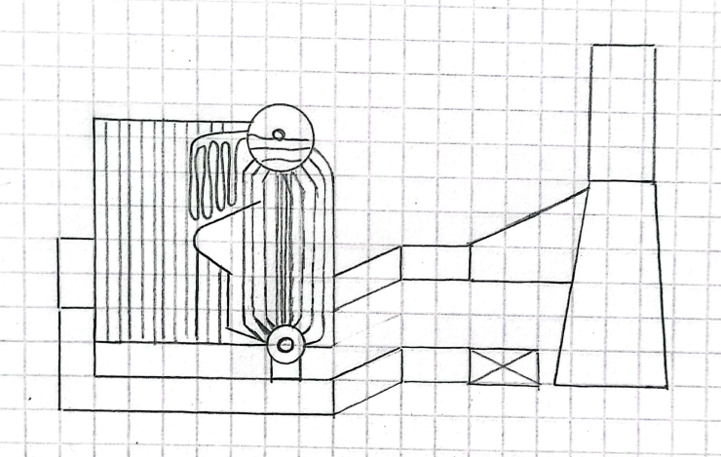
Caldera Tipo V
Caldera autoportante, el esqueleto de la caldera son tubos por donde circula el agua que recibe el calor para evaporarse, los tubos forman la pared del hogar y forman la caldera en sí. Puede tener hasta 4 quemadores.
Haz Convectivo
Sobrecalentador
Hogar
Chimenea
DOMO
Es una caldera muy versátil diseñada para poder quemar petróleo, gas natural y diversos gases residuales
Calentador de Aire
Está diseñada para combustión a presión. Por lo tanto es innecesario instalar ventiladores de tiro inducido, eliminando así el costo correspondiente y el mantenimiento.
Quemador
Primero en el hogar hay intercambio de calor por radiación con los tubos que hacen a la pared del hogar, luego los gases pasan al sobrecalentador radiante convectivo, el sobrecalentador tiene 2 etapas de transmisión, la primer fila de tubos de este ve la llama por lo que tiene intercambio por radiación y luego las filas que le siguen tienen intercambio por convección a través de los gases de la combustión. Luego van al haz convectivo donde voy a forzar a esos gases a pasar por ahí para aprovechar el calor de estos, coloco bafles para que el recorrido sea mayor y que los gases no se escapen antes de entregar todo el calor. Hay circulación natural y a veces asistida para presiones muy altas.
Esta caldera puede adaptarse para quemar combustible sólido (carbón ó celulósico). Se alarga el fondo del hogar, y se elimina el piso, ahí se coloca una grilla fija ó móvil para utilizarla como elemento que asegure la combustión a desarrollar
Caldera Colgada con Haz convectivo dudoso
Son calderas muy grandes que ya no son autoportante, debido a que tiene temperaturas de trabajo distintas va haber dilataciones térmicas diferenciales entre un punto y los otros, para eso colocamos resortes en la viga que sostiene a la caldera colgante para que acompañen los distintos movimientos y que no se rompa la caldera. Como la caldera se dilata se debe tener en cuenta dejar un espacio debajo de ella. En estas calderas predomina la superficie radiante, el tamaño del hogar es mucho más grande comparado contra el haz convectivo.
Sus características se adaptan para ser utilizadas como grandes calderas industriales o en pequeñas centrales térmicas. El grado de inclinación del cenicero del hogar de la caldera puede diseñarse para cualquier dimensión vertical y puede incluir un sistema de fuego en las esquinas con quemadores fijos o regulables
Caldera Radiante dudoso
La denominación de “radiante” deriva del hecho de que en este tipo de caldera la absorción de calor, es en gran medida a través de transferencia de energía radiante. Debido a su gran capacidad de producción de vapor son utilizadas fundamentalmente en la generación de energía eléctrica y en grandes plantas industriales. Se requiere en los diseños economizadores y calentadores de aire para obtener una eficiencia compatible con los costos del combustible
Caldera radiante para combustible líquido y gaseoso dudoso
La formación de cenizas al quemar fuel-oil es relativamente baja y nula en el caso del gas natural. La menor emisividad del gas natural implica una menor cantidad de liberación de calor en forma radiante. El espacio volumétrico como así también la altura del hogar de estas calderas resultan más reducidas que aquellas destinadas a consumo de carbón. A igual consumo de combustible, la formación de gases producto de la combustión resulta superior para gas natural y fuel-oil, ambos respecto del carbón
Caldera radiante para carbón pulverizado dudoso
La temperatura de los gases a la salida del hogar debe estar por debajo de la que corresponde a la de fusión de las cenizas, - para evitar su aglomeramiento y posterior abrasión en la superficie de los tubos
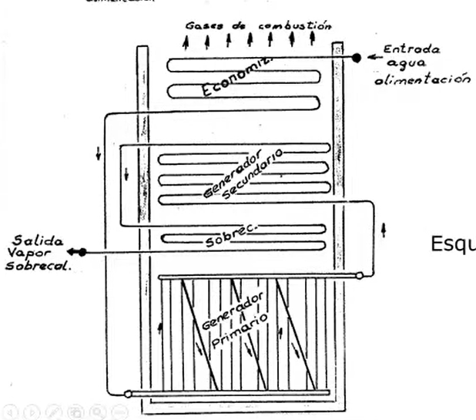
Teniendo en cuenta que el carbón es un combustible que libera calor radiante debido a su alta emisividad, el hogar de estas calderas requiere una mayor superficie de paredes de agua, lo que a su vez implica un mayor volumen de horno, comparado con unidades que queman fuel-oil o gas natural.
Caldera Acuotubulares de Paso Forzado
Generador Benson
Este tipo de unidades es también llamado de un “solo paso” o “tubo continuo”, en ellas se obliga al agua a fluir a través de todo el circuito agua – vapor, en la dirección deseada independientemente del grado de calor aplicado
No hay un punto especifico donde se produzca la separación de líquido vapor.
Estas calderas pueden trabajar a presiones super criticas y subcríticas.
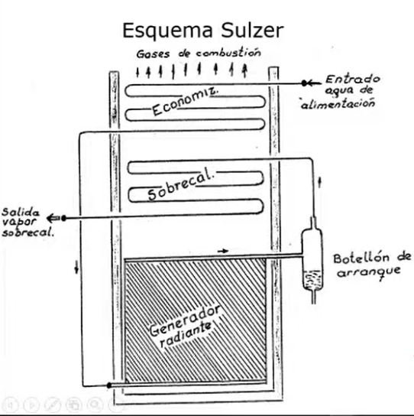
En estas calderas para tener buena circulación y que no se quemen los tubos en el lado interno tienen un aleteado interno, así se mejora la refrigeración.
Generador Sulzer
Como el Benson no tiene un punto donde se produzca la separación de liquido vapor se crea la Sulzer, una caldera parecida a la de Benson pero con un botellón de arranque porque en el arranque es donde puedo llegar a tener el fenómeno de presiones subcríticas y no se distingue el cambio de fase, este botellón colectara el agua del vapor para separarlos.

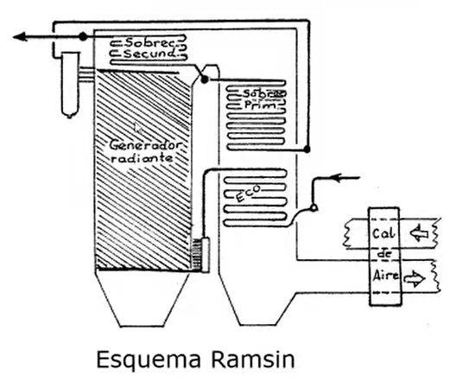
Ramsin
Es parecido al esquema sulzer pero lo que tiene de característicos es que tiene tubos eicodiales, tubos inclinados que envuelven en forma espiral al hogar, empareja la absorción de calor en los tubos y al requerir menos tubos únicos aumenta el caudal en cada tubo, mejora la circulación

Componentes de generadores de vapor (Agua-Vapor)
Economizador
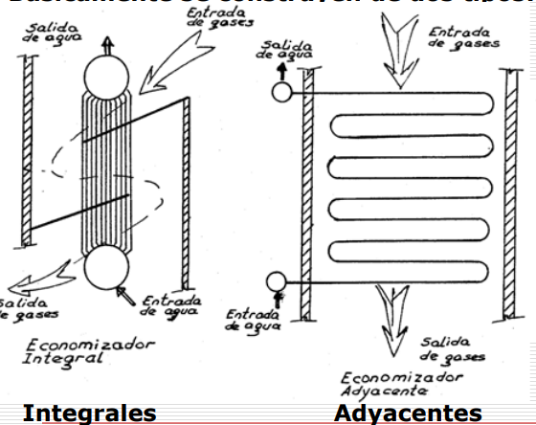
Lo 1ro que se encuentra el agua cuando viene desde la bomba es el economizador, sirve para precalentar el agua de alimentación que esta a una temperatura menor que la de saturación antes que ingrese a la caldera para gastar menos combustible utilizando los gases que salen de la caldera que ya no tienen suficiente temperatura para generar vapor. Es para hacerla más eficiente no todas lo tienen. Es una superficie de intercambio independiente.
Hay 2 tipos:
El integral esta compuesto por 2 colectores uno inferior y otro superior y un haz de tubos esta entre ellos. Tienen bafles para que los gases realicen un recorrido mayor y se aproveche el calor y pasen por toda la superficie. Están dentro del cuerpo de la caldera.
Los adyacentes están afuera de la caldera, un conducto de gases que ya salieron de la caldera pasa a través de las serpentinas de tubos por el cual pasa el agua. Tiene un colector inferior, por donde ingresa el agua, una tubería continua dispuesta en forma de serpentina horizontal que constituye la superficie de calefacción y un colector donde se acumula el agua para su salida.
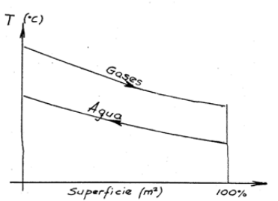
Gráfico de temperatura en función del recorrido de superficie en el intercambio
Contracorriente
Los economizadores generalmente se construyen a contracorriente, los gases van en un sentido y el agua va en sentido contrario. El agua fría ingresa por el final del economizador y sale por el principio, eso hace que la diferencia de temperatura promedio a lo largo del economizador sea mayor y requiera menor superficie de intercambio que si la hiciera a corriente paralela
Superficie (m2)
100%
Agua
Gases
T (°C)

Criterios de diseño de economizador
El economizador puede ser justificado solamente cuando es capaz de absorber calor a un costo menor que otros tipos de superficie de calefacción. Si lo que me ahorro de combustible en el proceso es mayor que lo que cuesta la instalación
Para evitar la evaporación en el economizador, el diseño básico debe permitir que las temperaturas del agua a la salida estén por debajo de la saturación del vapor durante la operación normal.
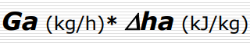
Balance Térmico
Para encontrar la cantidad de calor intercambiado en el economizador uso:
Ga: caudal de agua de alimentación
$$m_{agua}*∆ha=m_{gases}*∆hg$$
Esto además va a ser igual al caudal de gases por la variación de entalpía de esos gases.
$$m_{a}*c_{a}*(t_{sa}-t_{ea})=m_{g}*c_{g}*(t_{sg}-t_{eg})$$
Todo el calor que entregan los gases debe ser igual a todo el calor que recibe el agua. Ecuación termodinámica de balance energético
¿Como determino la superficie de intercambio que necesito?, aplico una ecuación de transferencia de calor. Esta ecuación es igual al calor intercambiado en el economizador, como ese dato ya lo tengo despejo la S y obtengo la superficie de intercambio a instalar.
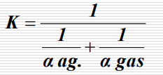
K: coeficiente total de transferencia de calor, depende de la convección interna de los tubos ( la del agua que circula) y la convección externa de los gases. Esos coeficientes se obtienen de gráficos. El coeficiente está definido por la convección de los gases. Mientras más grande es K más pasa el calor
S:superficie de intercambio
∆tm: como la diferencia de temperatura entre los gases y el agua a contracorriente es variable tomamos un promedio, a este promedio se lo llama ∆tlogarítmico.
$$∆tm=\frac{∆t1-∆t2}{\ln\left(∆t1-∆t2\right)}$$
Dimensionamiento
Se construyen en acero de carbono, porque no va a tener altas temperaturas. La tubería puede estar “desnuda” o provista de una superficie de calefacción amplificada por medio de aletas longitudinales o helicoidales.
Posibilidades de Corrosión en los tubos
Corrosión Exterior: Enfrío mucho a los gases, hasta un punto donde el vapor de agua que tienen esos gases se condensa sobre la superficie de los tubos, llego a un punto de rocío. Si los gases tienen azufre este reacciona y forma dióxido de azufre y si se condensa con el vapor forma ácido sulfúrico líquido, peor. Nunca enfriar por debajo del punto de rocío acido.
Corrosión Interior: si el agua de alimentación tiene oxigeno este se va a liberar en el interior de los tubos del economizador cuando pase por ellos, el oxigeno se va a encontrar con el hierro y lo va a oxidar en el interior. La manera de prevenir esto es eliminar todo rastro de oxigeno del agua de alimentación con los desgasificadores.

DOMO
Solo están en calderas de circulación natural, cuando el vapor generado por la caldera esta mezclado con agua en circulación. Su función principal es producir la separación entre la fase de vapor y la fase líquida. Además, purifica ese vapor, sacarle cualquier tipo de arrastre líquido, la niebla. Separa y purifica. También sirve como reserva de agua líquida en las calderas Humotubulares, allí tiene el control de nivel. En el domo también están las válvulas de seguridad de la caldera.
Internos de domo (elementos del domo) y esquematización
Para calderas con mas exigencia de separación uso los ciclones, la separación centrifuga.
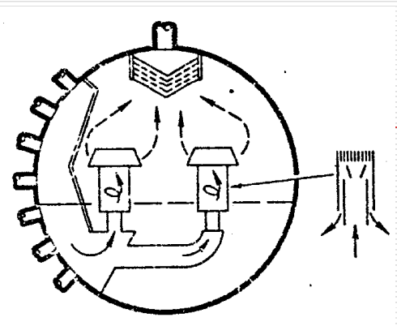
El vapor ingresa a los cilindros con elicoides de chapa que imprimen al vapor un movimiento de elice que por fuerza centrifuga separa las gotitas de agua y el vapor sigue hacia arriba , el sombrerito tiene chapas que toma gotitas de agua que hayan quedado.
Caja receptora
Secador, maya metálica que termina de secar al vapor

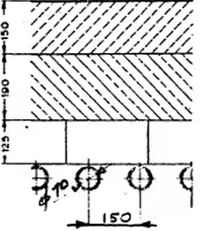
Paredes del Hogar
Pared de hogar con mampostería
Se colocaban tubos espaciados entre sí, por lo que el resto de al pared tenía que soportar una radiación muy importante. Este hogar no es estanco, si yo presurizo el hogar, gases y llama salen hacia afuera de la caldera
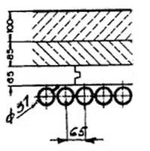
Pared de hogar con tubos tangentes
Los tubos están más pegados y recubro más superficie con tubos, esto ayuda a generar más vapor porque reciben mejor el calor, esto permite hacer más fina la parte refractaria y la aislación. Si los tubos están bien juntos puedo llegar a quitar la parte refractaria
Pared de hogar con membrana o tubos aletados
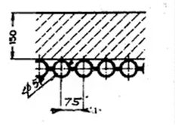
Ser estanco está garantizado al nivel de la pared de tubos, entre los tubos hay una membrana que se termina soldando a los tubos eso lo hace una pared estanca, de esta forma capto la gran parte de la radiación térmica y puedo trabajar con hogar presurizado. Si la membrana es muy ancha se va a terminar quemando pues esta refrigereada por el agua de los tubos hasta cierto punto.
Sobrecalentadores y recalentadores
Son lo mismo solo que están ubicados en distintas partes del ciclo, sobrecalentador es el que esta después del vapor que viene del domo, y el recalentador sirve para recalentar al vapor pero recalienta el vapor que ya viene de una turbina.
La función de un sobrecalentador es elevar la temperatura del vapor por encima del nivel de saturación. Dado que el vapor ingresa en el sobrecalentador esencialmente seco, la posterior absorción de calor sensible incremente su temperatura
El recalentador recibe vapor sobrecalentado el cual ha sido parcialmente expandido a través de la turbina. Su función es la de volver a calentar el vapor hasta la temperatura de diseño.

Ventajas del sobrecalentamiento y el recalentamiento
1° Ganancia estrictamente termodinámica que se observa con respecto al ciclo de Rankine
2° Mejora en la eficiencia de la turbina. Me ayuda a que el vapor de salida de la turbina no tenga un título tan bajo, sirve para elevar el rendimiento del ciclo y para ir a temperaturas superiores a la temperatura critica del vapor.
Tipos de sobrecalentador y control de temperatura
Convectivos: a temperaturas relativamente bajas. Absorben calor mayormente por convección
Radiantes: para altas temperaturas finales del vapor, mayores requerimientos de superficie. Absorben calor principalmente por radicación
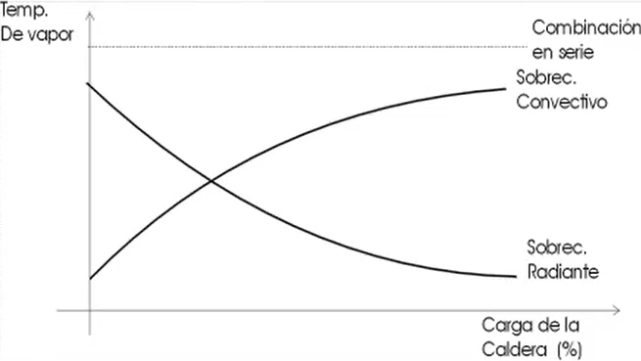
Característica donde hacemos más hincapié entre ambas: respuesta que tienen en cuanto a la temperatura de salida del vapor sobrecalentado al variar la carga de la caldera, la carga de la caldera es su % de producción respecto a la producción nominal para la que fue diseñada.
A la salida del sobrec
Sabemos que no voy a poder controlar la temperatura del vapor sobrecalentado variando la carga de la caldera solo varío la producción. Vemos que ambos tienen respuestas distintas al variar la carga en el sobrecalentador radiante cuando voy a cargas más bajas la temperatura aumenta y el sobrecalentador convectivo al revés

Sobrecalentadores: Superficie de calefacción
El tamaño requerido de la superficie de calefacción depende del coeficiente de transmisión de calor a través de los tubos
La transmisión de calor en las superficies expuestas a la convección es afectada por las siguientes variantes: *Velocidad de los gases del lado externo a los tubos (regida por el flujo másico de gases).
*Velocidad del vapor en el interior de los tubos (regida por el flujo másico de vapor).
*Diferencial del sentido de flujo de los gases; si es transversal o paralela a los tubos.
La transmisión de calor en las superficies expuestas a la radiación es afectada por las siguientes variantes:
* Diferencial de temperatura entre el hogar y el vapor.
* Cantidad de superficie expuesta al calor radiante. El estado interior sucio de los tubos y los depósitos de escorias y cenizas afectan a todas las superficies del sobrecalentador.
Control de temperatura del Vapor
Si quemamos menos combustible en la caldera no controlamos la temperatura, sino que controlamos la cantidad de vapor producida. ¿Entonces como la regulo?
Primero recordemos funciones de equipos según etapa del vapor
Hogar y Haz convectivo
Sobrecalentador
Bomba
Sin Economizador
Con Economizador
Bomba
Sobrecalentador
Hogar y Haz convectivo
Economizador
1ra posibilidad-Sistema de gobernabildiad del fuego
En las calderas con varios quemadores seleccionar cuales voy a prender. Por selección del número de quemadores encendidos tengo distintas temperaturas de vapor sobrecalentado. Tengo una caldera con 4 quemadores en fila, si uso los de abajo aprovecho toda la superficie del hogar y los gases llegan con menos temperatura al sobrecalentador tengo un vapor sobrecalentado a menor temperatura, si prendo los de arriba los gases llegan con mayor temperatura al sobrecalentador por lo que el vapor va a estar más sobrecalentado. Cuando trabajo a cargas parciales y no estoy usando la totalidad de quemadores, eligiendo cuales prender puedo manejar la temperatura de los gases. Algunos quemadores puedo controlar el ángulo a que tiran la combustión lo cual también ayuda.
2da posibilidad atemperación-Atemperación directa (la mejor)
Diseño el sorbecalentador para que en cualquier condición el vapor siempre me salga más caliente de lo que necesitaba, luego para tener el valor que quiero le inyecto una cantidad controlada de agua líquida que se va a mezclar con ese vapor y al vaporizarse se va a bajar la temperatura del vapor. Lo que más se usa en atemperación es por la inyección de agua, pero puede ser por superficie también. La desventaja de atemperación por agua es que la calidad del agua debe ser muy buena para que no contamine con impurezas al vapor que ya purifique en el domo
3ra posibilidad-Recirculación de Gases
Recirculando gases de combustión, a la salida del economizador puede haber un ventilador que tome parte de esos gases y los recircule devuelta hacia el hogar para regular la temperatura del vapor sobrecalentado, cuando esos gases con poca temperatura van al hogar bajan la temperatura del hogar así se disminuye la transferencia de calor por radiación (la radiación depende de la temperatura) si bajo la temp en el hogar baja la absorción de calor en el hogar y me queda mas calor disponible para el sobrecalentador y sube la temperatura del vapor sobrecalentado. Se cambia el perfil de transferencia de calor.
Tecnología del calor equipamiento tiro aire gases – circuito aire/gases
Tiraje
El tiro en una caldera va a ser la fuerza impulsora que va hacer que los gases circulen dentro de la caldera, que pasen a través de los tubos hasta salir por la chimenea, eso es el tiro. Se vence la fricción que las resistencias del circuito oponen al movimiento, suministrando aire para la combustión y eliminando los gases, debe crear también la depresión necesaria para generar la velocidad, para eso sacamos el tiraje o la altura eficaz con:
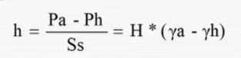
- h= tiraje/altura eficaz
- H=altura de chimenea
- Pa= peso aire
- Ph= peso de los humos
- Ss= sección de la chimenea
- γ = peso especifico

Eso es para calcular la altura para un tiraje natural, cuando se necesitan secciones muy grandes utilizo el tiraje forzado, lo hago a través de ventiladores.
Tiro Mecánico
Tiro Balanceado
Conformado por un ventilador de tiro forzado que impulsa el aire hasta los quemadores y otro de tiro inducido que aspira los gases del horno y los impulsa a la chimenea.
El horno se encuentra a presión negativa. Se pueden utilizar paredes de tubos tangentes

Tiro Forzado
Conformado solo por un ventilador de tiro forzado que es el encargado de vencer todas las resistencias del circuito.
El horno se encuentra a presión positiva. Se deben utilizar paredes de tubos tipo membrana.
Este solo es válido para hogares presurizados (a presión positiva, mayor que la del ambiente) por ende el hogar de la caldera deberá ser estanco.
Curva de Presión Aire – Gases en caldera de tiro balanceado
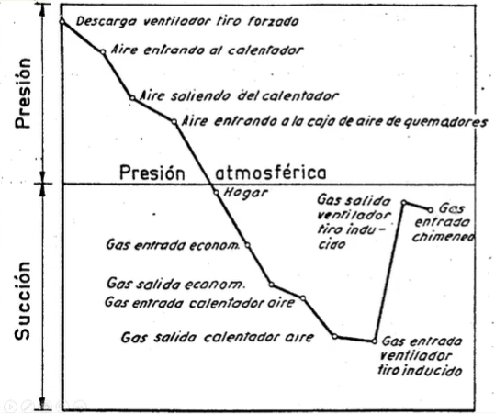
Curva de Presión Aire – Gases en caldera con hogar presurizado- Forzado
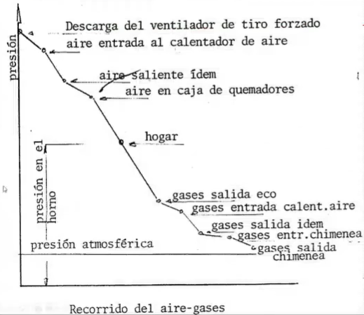

Ventiladores
Con lo que movemos los gases. Compresor y ventilador son lo mismo, pero a los ventiladores se les llama así cuando eleva muy poco la presión y trabaja con caudales muy grandes, si los caudales son controlados y quiero subir la presión es compresor. Hay 2 tipos Axial y Centrifugo
Axial
Son sencillos, ocupan poco espacio, su rendimiento es bajo (excepto en un punto de su curva característica) funcionan a altas velocidades y son muy ruidosos.
Centrífugos (el que vamos a usar)
Ocupan más espacio, tienen mayor rendimiento, su velocidad es menor y son más silenciosos Está compuesto por tres elementos fundamentales: El distribuidor-El rotor-El difusor.
El parámetro que caracteriza al ventilador centrifugo es el ángulo de salida y se clasifica según:
- Álabes curvados hacia adelante B(ángulo de salida)>90°. Se usan en tiros inducidos y el rendimiento es menor que los de paleta hacia atrás a igual velocidad tangencial. Requiere mayor potencia
- Álabes curvados hacia radial B=90°. Se utilizan en tiros inducidos cuando la caldera quema combustibles sólidos por la fácil reparación de las paletas.
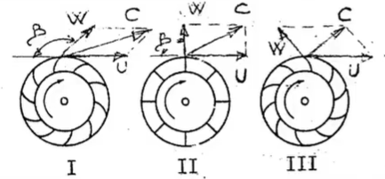
- Álabes de salida atrás B<90°. Rendimiento mayor, se utilizan en tiro forzado.

Calentadores de aire
Sirven para aprovechar lo último de calor que tengan los gases de combustión que no me sirven para vaporizar pero pueden servir para precalentar el aire de combustión que voy a meter en los quemadores.
El aire caliente introducido en los quemadores produce los siguientes efectos:
- Aumenta la temperatura de llama, aumentando la absorción de calor en el hogar.
- Mejora notablemente la combustión, produciendo una llama más estable
- La combustión más completa, menos carbono sin quemar, es decir, menos ensuciamientos y corrosión.
- Con aire de combustión precalentado hay mayor elasticidad en la elección de los combustibles
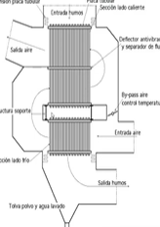
- Se ahorra en combustible
Recuperativos
Son intercambiadores de superficie constituidos por tubos, por dentro de los tubos circulan los gases y por afuera circula el aire. Se fabrican de dos tipos: a placas y tubulares. El aire viaja por todo sistema haciendo un largo recorrido y pasa varias veces por los tubos para que se aproveche el calor de los gases, el intercambio se da por convección.
Regenerativos
Consta de un rotor que gira muy despacio y dentro de él hay una serie de canastos que están llenos de chapas acanaladas, por una mitad del rotor circulan de arriba hacia abajo los gases de combustión calientes, por la otra mitad circulan de abajo hacia arriba el aire que quiero precalentar. Cuando los gases calientes pasan por los canastos estos calientan esas chapas y cuando estas giran se dirigen hacia la otra mitad y el aire frio se lleva ese calor.
TERMODINÁMICA y MÁQUINAS TÉRMICAS CICLOS de las MÁQUINAS FRIGORÍFICAS
Para los ciclos de vapor usábamos agua. En las MF y el ciclo frigorífico usamos por ej el amoniaco como fluido refrigerante, pasa que es letal porque su uso está limitado a la industria.
Otros fluidos refrigerantes son de diseño, se diseñan para que sean buenos, el R12, R22, R134a, R410.
En el parcial usamos el refrigerante R134a
De acuerdo al segundo principio de la Termodinámica, resulta imposible transportar directamente el calor de un cuerpo frío a otro caliente, a menos que haya al mismo tiempo destrucción de trabajo o transporte de calor de un cuerpo caliente a otro frío (Clausius). Una máquina frigorífica tiene por misión transportar calor de una fuente fría a otra de mayor temperatura, y ello se puede lograr de distintas maneras, siendo las más usuales: las máquinas frigoríficas de compresión entregando trabajo, y las de absorción
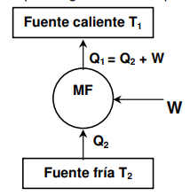
Carnot Frigorífico
Es el ciclo con mejor eficiencia o COP entre 2 fuentes. Cuanto más cerca las temperaturas entre sí mejor COP.
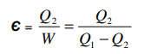
Se transporta calor de una fuente caliente a otra fría, produciendo trabajo mecánico; pues en aquella (la frigorífica) como se ha definido, se entrega un trabajo W y con ello se transporta Q2 de la fuente fría a la caliente, la cual recibe en consecuencia una cantidad de calor igual a Q1 siendo: Q1 = Q2 + W
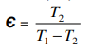
La cantidad de calor extraída a la fuente fría se llama poder refrigerante Q2 (en forma específica, sino es la capacidad frigorífica) y, relacionándolo con el trabajo mecánico W entregado al ciclo se obtiene el coeficiente de efecto frigorífico Є
$$e_{f}=\frac{Q_{2}}{\left|Wneto\right|}=\frac{h2-h1}{-\left(h2-h3\right)-\left(h4-h1\right)}$$

- 1-2proceso de evaporación evaporamos el fluido, allí va el evaporador, se obtiene el poder refrigerante Q2
- 2-3 subimos la P de forma adiabática con una compresión, tengo un compresor
- 3-4 cedemos calor a T cte a la fuente caliente por lo que voy a condensar, hay un condensador
- 4-1 expansión adiabática, con producción de un trabajo mecánico, hay una turbina
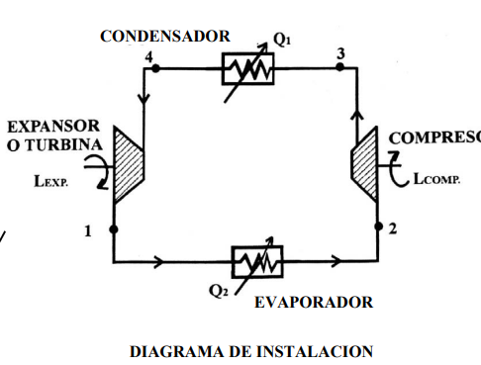
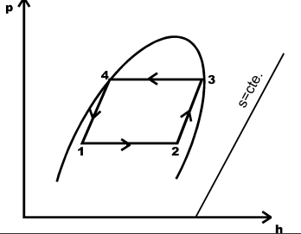
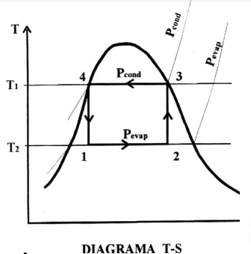
W
Q1
Q2
S
P
h
Compresor

Desventajas:
- Impracticable
- Compresor trabaja con parte líquido, se rompe
- Turbina, trabaja con líquido, se rompe
Ciclo Frigorífico a Régimen Seco
- 1-2 evaporamos el fluido hasta punto de saturación, para que nos quede vapor saturado seco, por lo que 2 esta sobre el borde derecho de la curva. Usamos un separador
- 2-3 vamos a sobrecalentar y comprimir vapor seco, el compresor no va a trabajar con vapor húmedo, le agrego un separador de líquido para solo sacar vapor, garantizo un x=1 a la entrada del compresor
- Enfriamos hasta 3’ siguiendo la isobara de condensación y una vez que ya no es vapor sobrecalentado lo condensamos hasta el estado 4, el condensador es el que cede el calor al ambiente (la fuente caliente).
- 4-1 en el lugar de la turbina (que no va a funcionar) pongo una válvula para tener el salto de presión que necesito, (punteada porque siempre es irreversible)
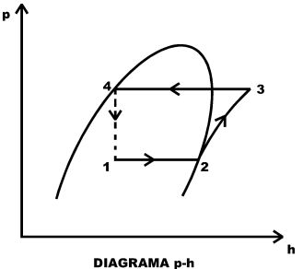
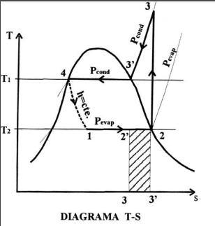
Q1
Q2
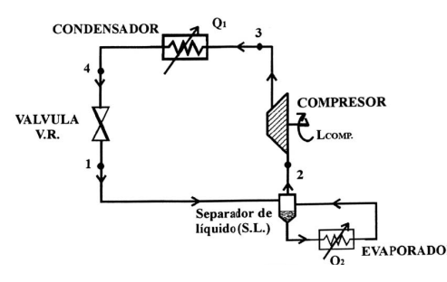

Recto

Hay perdida de eficiencia termodinámica pues el Q2 es menor, y no tengo el Wturbina para utilizarlo en el compresor, el cual necesita más trabajo
$$e_{f}=\frac{Q_{2}}{\left|Wc\right|}=\frac{h2-h1}{h3-h2}$$
Ciclo con Subenfriamiento (Aumentamos el Q2)/Estrategia para mejorar eficiencia
El condensador es más largo y subenfriamos el líquido por debajo de la temperatura de saturación sobre la curva de condensación, así cuando pasa por la válvula ganamos un poco de poder refrigerante. Si lo hacemos con una fuente externa se le llama ciclo con subenfriamiento externo
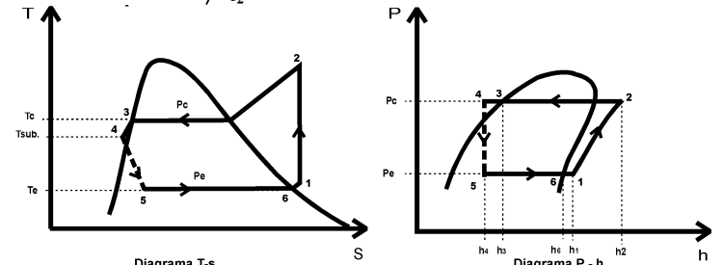
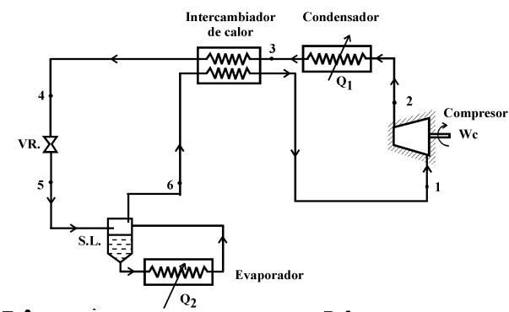
Interno
$$ef=\frac{Q2}{WC}=\frac{h6-h5}{h2-h1}$$

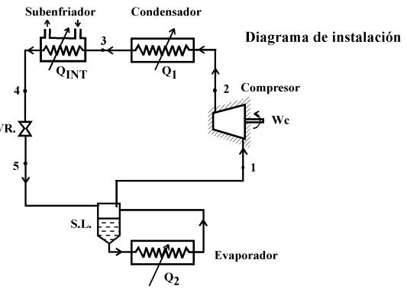
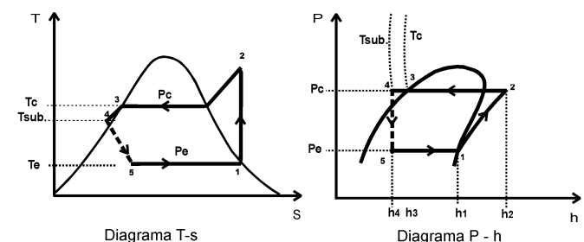
Externo

$$ef=\frac{h1-h5}{h2-h1}$$

La subenfriacion tiene un límite, puedo subenfriar hasta la temperatura de la atmosfera, hay una limitación intrínseca, tengo que disponer de algo que este lo suficientemente frio para poder subenfriar, por eso el subenfriamiento que se da es poco
El externo requiere una fuente caliente con una temperatura baja y el interno mejora de la eficiencia de manera genuina
Ciclo Frigorífico con 2 etapas de compresión/Mejora de eficiencia disminuyendo el consumo de trabajo
Se va a comprimir hasta una presión intermedia, y a la salida de esa compresión vamos a tener un enfriamiento a esa Pint, y luego volvemos a comprimir hasta la presión de condensación
Esto sirve para no comprimir de una a una temperatura muy alta y un trabajo de compresión muy elevado, si lo hacemos en 2 etapas llegamos a la misma presión a una temperatura más baja por lo tanto con un trabajo de compresión más bajo, ese trabajo ahorra se visualiza como el área encerrada entre 3-4-5’-5. Bajando el trabajo subo la eficiencia.
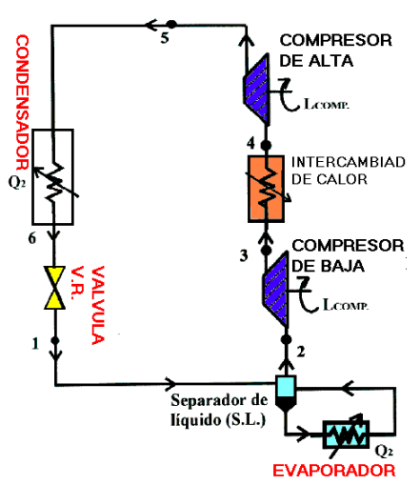
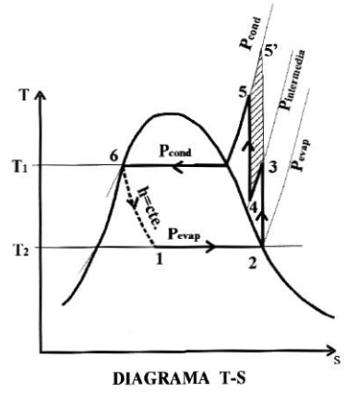
5’
1
2
3
4
5
6

En la presión intermedia, entre compresiones, voy a enfriar al fluido, pero este solo se va a poder enfriar hasta donde tenga una fuente térmica a donde pueda tirar ese calor. Este calor lo podemos tirar al ambiente, pero T4 no puede ser mas baja que Tamb, por eso buscamos alternativas como la regeneración en el siguiente ciclo.
$$Ef=\frac{h1-h6}{h4-h3+h2-h1}$$

CICLO FRIGORIFICO DE DOS ETAPAS DE COMPRESION CON ENFRIAMIENTO POR REINYECCION DE FLUIDO
Cuando expandimos con la válvula lo hacemos hasta la Pint y ponemos un separador de líquido, el líquido saturado lo separo y allí lo expando donde lo llevo al evaporador, al vapor que separe lo reinyecto en lo que sale a la salida del compresor (3) y me queda una mezcla en el estado 4. Comprimo hasta 5 y lo condensamos.
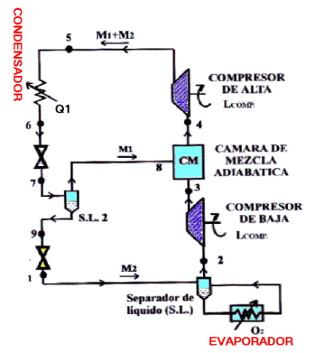
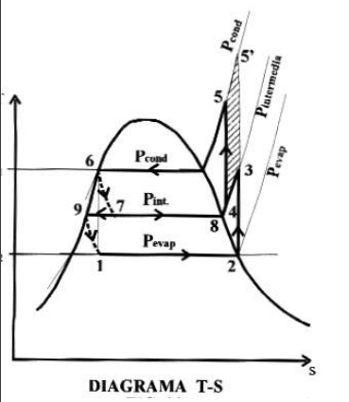
Separo para sacar una fracción de masa para enfriar en la cámara de mezcla, enfrío el estado 2, por eso la dif con el anterior, el estado 4 esta a una T menor que la de ambiente porque enfrió con el vapor que separo

1
2
3
4
5
6
7
8
9

$$Ef=\frac{Q2}{W}=\frac{\left(h1-h9\right)m2}{\left(h2-h1\right)m2+\left(h4-h3\right)*(m1+m2)}$$
$$X6=\frac{mv6}{mT6 }=\frac{m1}{m1+m2}=\frac{h6-h7}{h8-h7}$$
$$H3=H2+H8$$
$$h3=\frac{m2}{m1+m2}h2+\frac{m1}{m1+m2}*h8$$

$$Pint=\sqrt{Pmáx*Pmín}$$
Se utiliza una formula para obtener la Pint óptima tal que se maximice el ahorro de trabajo
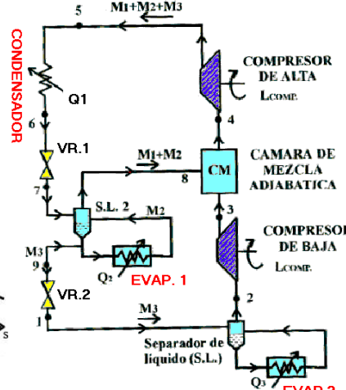
CICLO FRIGORIFICO DE DOS ETAPAS DE COMPRESION Y DOS EVAPORADORES
Lo agrego para aquellos ciclos en los que el vapor que separo a la salida del condensador no necesita tanto frío, no va a necesitar temperaturas tan exigentes. Es cuando tengo 2 demandas de temperaturas distintas una forma eficiente de hacerlo es atender a cada una en su debida presión. Este ciclo es el mismo que el anterior solo que agrego un evaporador

Ciclos a Gas
Ciclos de potencia de maquina térmica, ciclos que producen trabajo a partir del calor pero el fluido intermediario es un gas ideal. Ciclos que funcionan con Aire o gases de combustión.
Motores de combustión interna
La combustión se da dentro del mismo recinto donde trabaja el fluido intermediario, a diferencia de los ciclos de vapor donde la combustión era externa al fluido intermediario, la combustión no s emetia con el fluido, sucedían en 2 sectores diferentes.
Ciclos encendidos a chispa (Ciclo Otto)
Lo que se ingresa en el cilindro es una mezcla combustible, ingresa el aire de combustión con el combustible mezclados. Se hace una compresión de eso y con una chispa se hace la combustión y se libera el calor. Funcionan con nafta
Ciclos encendidos por compresión (Ciclo Diesel)
Lo que se mete en el cilindro y se comprime es solo aire, y una vez comprimido se inyecta el combustible que se va a quemar por la temperatura del aire comprimido. Funcionan con diesel o gas oil
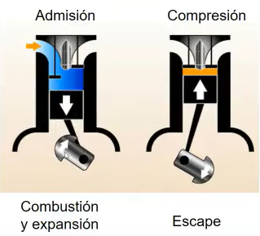
Ciclo Otto
Motor de 4 tiempos/carrera
Carrera de admisión- carrera de compresión-carrera de combustión y expansión- carrera de escape.
Estas carreras no todas coinciden con las 4 transformaciones termodinámicas.
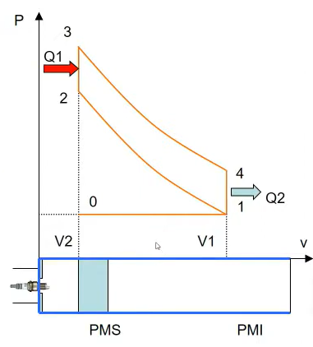
Tenemos un diagrama presión volumen total no especifico y el pistón, cuando este se abre a la derecha el pistón baja, el volumen de la cámara de combustión aumenta.
PMS Y PMI punto muerto superior e inferior puntos donde la velocidad del pistón llega a cero. Antes de invertir el sentido
En la carrera de admisión entra la mezcla al cilindro, no es una transformación termodinámica, no es parte del ciclo termodinámico, los parámetros de la mezcla no cambian en la carrera, yo veo algo representado en el diagrama porque es un diagrama de volumen total, si fuera de v el estado 0 coincide con el 1.
Padmisión
Carrera de compresión, cuando llegamos al PMI se cierra la válvula de admisión y el pistón va hacia arriba comprimiendo. En esta carrera hay una transformación porque la mezcla aumenta la presión y la temperatura. Llego al estado 2, donde se dispara la chispa, y toda la masa de mezcla reacciona y se produce la combustión donde se da la liberación del calor, eso se convierte en energía térmica. El volumen no cambia esa transformación es a volumen cte en el ciclo teórico y llego a 3, 2-3 es una transformación.
De 3-4 se da la carrera de expansión, es una transformación, los gases se expanden y hacen fuerza contra el pistón para empujarlo hacia abajo, para llegar al PMI, allí aparece el trabajo.
De 4-1 se abre la válvula no es una carrera, allí se descomprime la presión de los gases y estos ceden el calor Q2 al ambiente. De 4-1 es la apertura de la válvula y de 1-0 es cuando el pistón empuja la mezcla hacia afuera, allí se realiza la carrera de escape.
Q1 es parte del calor que se va a convertir en trabajo y Q2 es el calor que se cede al ambiente

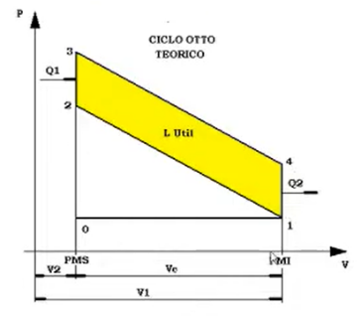
Rendimiento ciclo otto
La carrera de potencia es de 3-4 y 1-2 consume trabajo. El rendimiento de un ciclo otto ideal depende de la relación de compresión. La rc no puede ser muy alta porque lo limita el combustible, cuando yo comprimo la mezcla a esta le aumenta la presión y la temperatura en un punto si yo aumento la relación de compresión voy a estar a temperaturas muy altas y la mezcla va a explotar antes de llegar al PMS. Si explota antes la explosión empujara al pistón en sentido contrario al sentido de la compresión que el pistón está realizando y se va a romper.
$$rc=\frac{v1}{v2}=\frac{v4}{v3} n=1-\frac{1}{{r_{c}}^{k-1}}$$

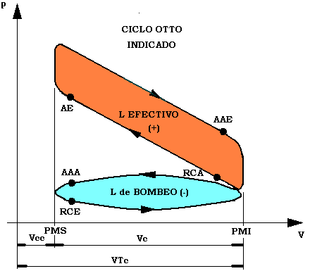
Ciclo indicado (ciclo de Otto real) (máquina real y fluido real)
- Diferencia en el calor específico a volumen constante
- Transformación politrópica y diferencia de gases en el ciclo.
- Trabajo de bombeo.
- La combustión no es instantánea.
- La apertura y cierre de válvulas es progresiva, no instantánea.
- La mezcla aire-combustible no es homogénea.
- Falta de estanqueidad en aros de pistón y asientos de válvulas.
Lo que vemos es que la transformación de 1-0 ya no es una línea y hay una perdida de trabajo por esa transformación, porque en la carrera de aspiración el pistón baja y se genera una depresión en el cilindro para que la mezcla ingrese y en la de expulsión el pistón empuja y la presión aumenta así los gases salen.
En la realidad no espero al PMS para encender la chispa porque sino pierdo trabajo, adelanto el enciendido (AE) tiro la chispa un segundo antes que el pistón llegue al PMS, por eso se ve deformada la curva. Como la válvula lleva un tiempo que se abra se adelanta la apertura del escape (AAE). Adelanto la apertura de admisión (AAA), luego una vez que paso el PMS allí cierro el escape, hago un retraso de cierre del escape (RCE) porque aprovecho a cruzar la apertura de las 2 válvulas cosa que en un momento las 2 válvulas estén abiertas al mismo tiempo cosa que la mezcla que entra al cilindro ayuda a desplazar la parte final de los gases de combustión que el pistón no puede evacuar, la mezcla fresca desplaza a los gases de combustión, se hace un “cruce de válvulas”. Y hacemos un retraso del cierre de admisión también.
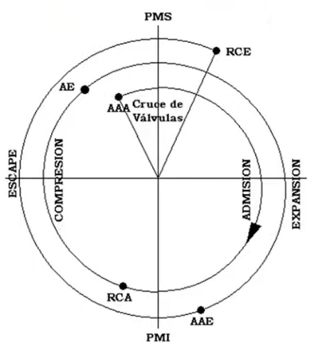
La presión media efectiva es un parámetro fundamental para valorar las prestaciones del motor, pues multiplicando la p.m.e por el área de la cabeza del pistón, se obtiene la fuerza media que cada pistón desarrolla en la manivela del cigüeñal
Diagrama Circular
Forma de representar la secuencia de carreras, este es para 4 tiempos. Se llama de 4 tiempos porque para completar el ciclo necesita 2 vueltas del eje acotado o cigüeñal y cuatro carreras del pistón. Esta pensado para un ciclo otto real.

Combustibles Ciclo Otto
Principales
- Líquidos: Nafta, Alcholes, etc
- Gaseosos: Gas Natural
Características de una Nafta
- Permitir arranque en frío
- Evitar el vapor lock
- Potencia y economía
- Estabilidad química y limpieza
- Minimizar las emisiones.
- Poder antidetonante
El número de octano indica la capacidad antidetonante de una gasolina; a más octanaje más resistencia a la detonación. La calidad antidetonante de una gasolina se determina comparándola con una mezcla de diferentes proporciones de heptano (octano 0) e isooctano (octano 100).
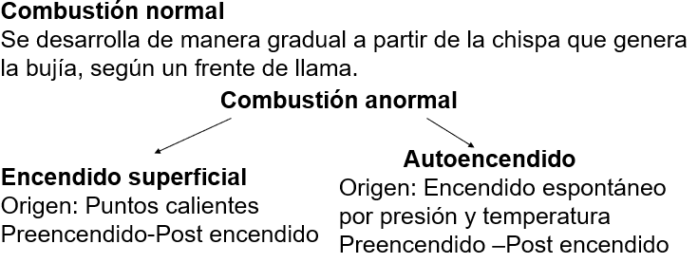
Motor de 2 Tiempos
Realiza el mismo ciclo Otto pero en 1 revolución completa su ciclo. Este motor tiene unas ventanas en vez de válvulas llamadas lumbreras por donde se realizará la admisión y el escape.
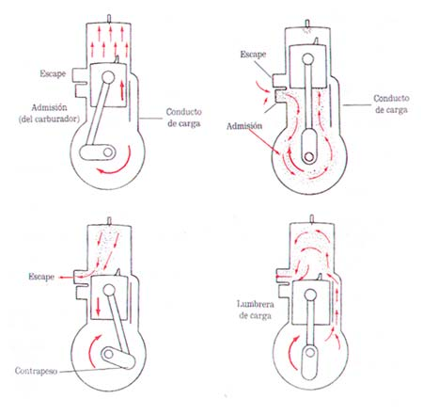
- El pistón asciende comprimiendo la mezcla y produce un vacio en el carter
- En el momento que el pistón llega arriba se produce la chispa y la combustión, pero además se destapa la lumbrera de admisión y como hay un vacío en el carter allí ingresa la mezcla.
- Los gases de la combustión empujan al pistón hacia abajo y en un determinado punto se destapa la lumbrera de escape y salen los gases de combustión
- Por ultimo se descubre el conducto de carga y la mezcla del carter pasa por el conducto hacia el cilindro, el pistón tiene una cabecita especial que ayuda a que la mezcla fresca barra todo el cilindro y barra a os gases de combustión expulsándolos por la lumbrera de escape. La mezcla ya quedo ahí y cuando el pistón sube se hace la carrera de combustión de nuevo, en una revolución hice todo el ciclo. En 2 tiempos

Ventajas motos 2 tiempos
- A igual número de combustiones por segundo, se requiere la mitad de cilindros que en uno de 4 tiempos.
- Mayor simplicidad constructiva.
Desventajas motos 2 tiempos
- Carrera de expansión reducida con la consiguiente pérdida de potencia y rendimiento, con bajas presiones medias efectivas.
- Menor rendimiento termodinámico por escape de mezcla fresca.
- Lumbreras de dimensiones reducidas para no disminuir excesivamente la expansión con las consiguientes pérdidas de carga y de potencia.
- La mayor carga térmica sobre los pistones (una explosión por vuelta) implica mayores solicitaciones mecánicas y mayor dificultad para refrigerarlos.
- Funcionamiento irregular a bajos regímenes
Ciclo Diesel
El ciclo Diesel comprime aire, no una mezcla y una vez que termina la compresión empieza a inyectar combustible dentro del cilindro para iniciar la combustión con el aire que está a alta presión y temperatura. La diferencia con el ciclo otto es que en vez de tener una bujía que genera una chispa se tiene un inyector de combustible en realidad.
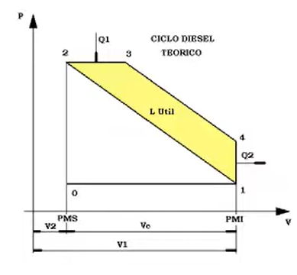
Rendimiento
Estamos comprimiendo aire por lo que podemos aumentar el rendimiento del motor. Logramos relaciones de compresión mucho más altas. La transformación es a presión cte ahora de 2-3, en el momento de la combustión.
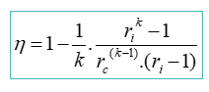
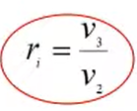
La relación de compresión sigue estando, pero aparece la relacion de inyeccion que es el tiempo relativo visto en carreras que me lleva inyedctar el combustible
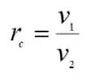

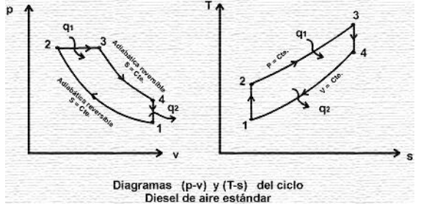
El rendimiento depende de la relación de compresión y de la relación de inyección. A mayor relación de compresión mayor rendimiento del ciclo, a mayor relación de inyección menor rendimiento del ciclo.
Relaciones de comrpesion que no podríamos alcanzar con cilo otto rc=15 y rc=16
Diferencia entre el ciclo real y el ideal
- Es difícil mantener la combustión a presión constante, además está asociado al tiempo necesario para la combustión.
- Las transformaciones adiabáticas son en el ciclo real politrópicas y de grado diferente en la compresión y la expansión.
- Diferencias de presión en admisión y escape respecto de la atmosférica
- La apertura y cierre de válvulas es progresivo.
Combustible
Lo caracteriza el índice de cetano que proporciona una idea sobre la respuesta del combustible, al aumentar el N° cetano se tiende a reducir el tiempo entre la inyección y el comienzo de la de ignición del combustible, facilitando su auto inflamación en el menor tiempo posible y conseguir una combustión más suave. En el ciclo Otto buscábamos que no detonara, en el ciclo diesel buscamos que al inyectarse el combustible enseguida comience la combustión porque si el tiempo de inyección es prolongado me baja el rendimiento.
Ciclo Semi-Diesel ¿? Preguntar si entra lo vimos muy así nomas
Repartido en 2 la combustión
Ciclo Juoule Brayton
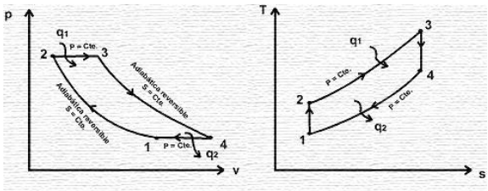
Ciclo que se utiliza en turbinas a gas.
Conceptualmente la diferencia es que expando hasta la presión atmosférica, la transformación donde se cede calor al ambiente se hace a P cte para ganar rendimiento a igual cantidad de calor, aumento la carrera de expansión y se mejora el rendimiento del ciclo, hay mayor trabajo neto.

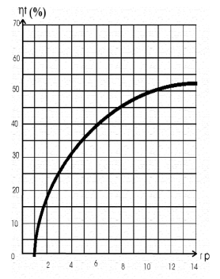
El rendimiento de este ciclo depende de la relación de presiones que se define en este ciclo
Real
Ideal
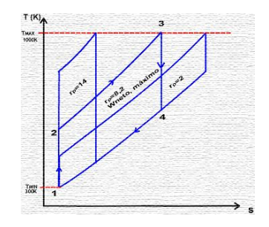
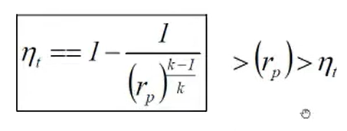
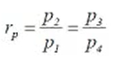
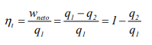
A medida que aumenta la relación de presiones aumenta el rendimiento térmico. Cuanto mas presión logre luego de la compresión, P1-P4 es la de ambiente no se puede cambiar, pero puedo elevar la de compresión, más rendirá el ciclo.
Trabajo neto optimo
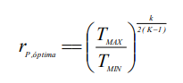
Hay una relación de presión óptima de presiones para obtener el trabajo máximo por ciclo que depende de las temperaturas máxima y mínima (fijadas) y de la constante de la adiabática (k). En la figura se aprecia el ciclo trabajando entre las mismas temperaturas máxima y mínima, a medida que aumenta la relación de presiones, mejora el trabajo neto, hasta alcanzar un máximo con la relación de presiones óptima y si seguimos aumentando la relación de presiones esta disminuye.
Se puede calcular la relación optima con
Recordar que no optimiza el rendimiento, el rendimiento siempre va aumentar con la Rp, solo pasa que si fijo la temperatura T3 en un punto genero poco trabajo neto por lo que voy a necesitar una maquina muy grande para generar potencia.
Graficamos juole Brayton REAL cerrado con aire
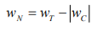
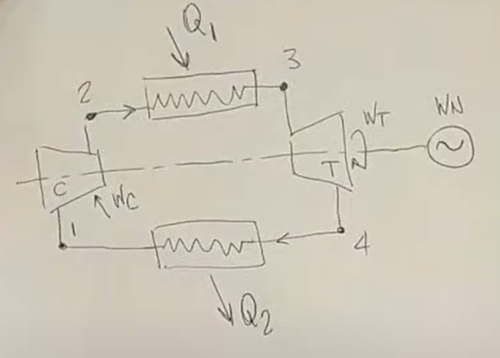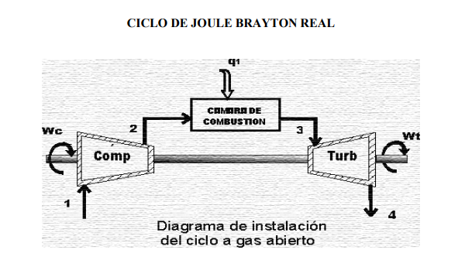
Ciclo Joule abierto con cierre del ciclo tirando los gases al ambiente
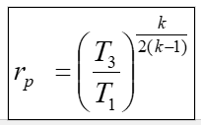
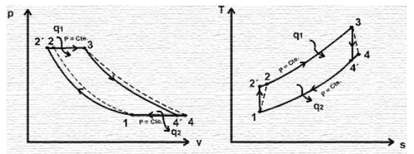
Fijando T1 y T3 podemos encontrar el valor que hace máximo el trabajo neto con la relación de presiones óptima, recordamos que no tiene que ver con el rendimiento, este va a seguir aumentando
Ciclo joule Brayton Regenerativo
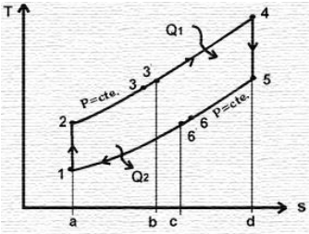
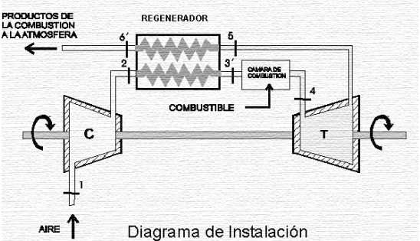
Para mejorar el rendimiento del ciclo joule Brayton tomo los gases a la salida de la turbina y los uso para recalentar al aire que sale del compresor antes de llegar a la cámara de combustión, así me ahorro un poco de combustible en vez de calentar desde los 100°C a los 1000°C caliento desde los 300°C. Agregamos al ciclo un intercambiador de calor/regenerador. Q1 es desde el estado 3 (hasta donde caliento el aire) hasta el estado 4

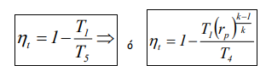
Puedo calentar como máximo hasta la temperatura T5 (hasta la misma temperatura con la que salen los gases de la turbina, esto en el ciclo ideal 3’ T5=T3’ y como suponemos ∆T iguales T6’=T2 todo el calor que entrega debe ser igual al que recibe. En el ciclo real esto no se cumple
El rendimiento en el ciclo ideal depende de T5 y T1 es al temp de ambiente, T5 aumenta el rendimiento aumenta

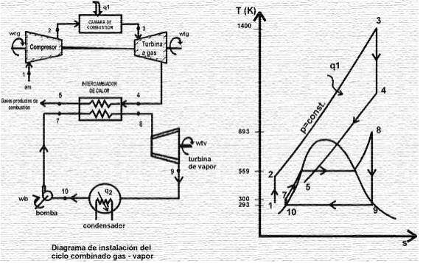
Ciclo Combinado (ciclo a gas y ciclo a vapor)
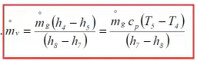
Se vinculan en que la fuente fría del ciclo a gas es la fuente caliente del ciclo de vapor, ahí los dos fluidos ceden calor entre si, los gases calientes de salida de la turbina a gas me generan vapor para el ciclo de vapor de rankin, con esto logro un ciclo combinado que tiene las fuentes de temperatura bien separadas (el ciclo a gas tiene una fuente de temperatura muy alta y el ciclo de vapor una muy baja) (cuanto mas separadas las fuentes mejor el rendimiento) por lo que tiene un mejor rendimiento que cualquiera de los dos otros ciclos aislados.
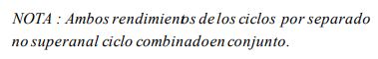
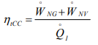
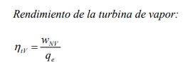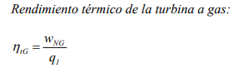

Turbinas de Vapor
Clasificación Turbinas
Por condiciones de empleo
- Turbinas de condensación: utilizadas en centrales térmicas. Expanden el vapor hasta presiones muy bajas y el vapor se usa exclusivamente para la generación de energía
- Turbinas de Extracciones reguladas: Ciclo regenerativo o a extracción a proceso. Se extrae vapor en el medio para otro uso
- Turbinas de contrapresión: Descargan el vapor a una presión aún elevada, para ser utilizado en procesos industriales
Por la disposición general
- De superposición De uno o varios cuerpos.
- Compaund-Tandem:sobre el mismo eje
De acuerdo al flujo: Axial o radial
- Axial: el flujo de vapor avanza en el mismo sentido que el eje de rotor de la turbina, tiene el mismo radio de salida y de entrada.
- Radial: Si el vapor fluye perpendicular al eje es radial, van desde el centro a la perdiferia de la rueda de alabes
Según el principio operativo: Acción y de Reacción.
La diferencia fundamental es que en las turbinas de acción no hay cambio de presión en la rueda. Si la caída de presión se da toda en el estator la turbina es de acción.
Intercambio de Energía Turbinas
Suponemos que el fluido ya tiene una velocidad que incide sobre la rueda móvil.
El vapor tiene un vector que es la velocidad de entrada (ce), y puedo descomponerlo en 3 direcciones, la axial (coincide con el eje del rotor), la radial y la tangencial que es la componente que hace girar a la rueda.
Ecuación Euler
Esta ecuación relaciona la conversión de energía cinética con la energía mecánica del eje (E). Ahí está la transferencia de energía desde el fluido hasta el eje en al turbina. La energía cinética se convierte en energía mecánica.
$E=(c_{eT}.Ue$-$c_{sT}.Us)$
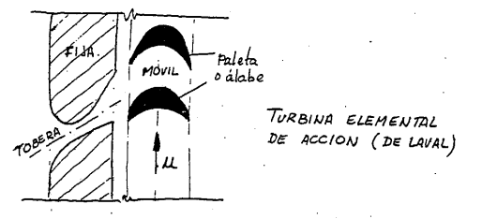
TOBERAS
La tobera es un conducto que guía al fluido y convierte la entalpía en energía Cinética en velocidad.
Características
- Bajas pérdidas por rozamiento
- Bajas pérdidas por torbellinos
- Bajas pérdidas por radiación y convección
Toberas ecuaciones
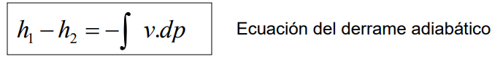
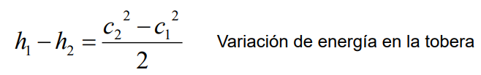

Evolución de tobera Irreversible
1
2
2
2
a
b
c
Derrame acelerado
Derrame desacelerado
S
h

- Difusor. Aumenta la entalpía, la presión y baja la velocidad
- Tobera. Baja la entalpía, la presión y aumenta la velocidad
- Si la entalpía se mantiene cte es una válvula, zona de mayor rozamiento

Geometría de las TOBERAS
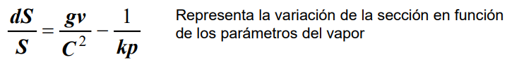
- v=volumen especifico
$$\frac{dS}{S}=\left(\frac{v}{c^{2}}-\frac{1}{k*p}\right)*dp$$
- C=velocidad
- K= en aire 1,4
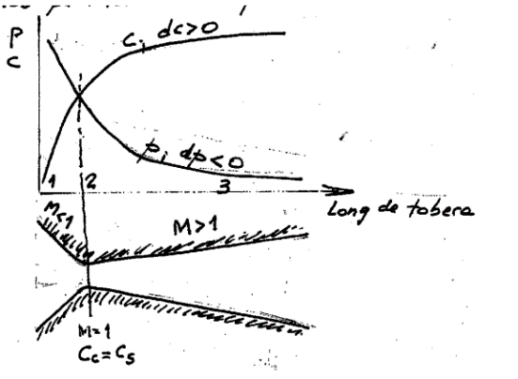
- P= presión
A partir de la ecuación vemos que
Convergencia 1-2 – velocidad subsónicas – M<1
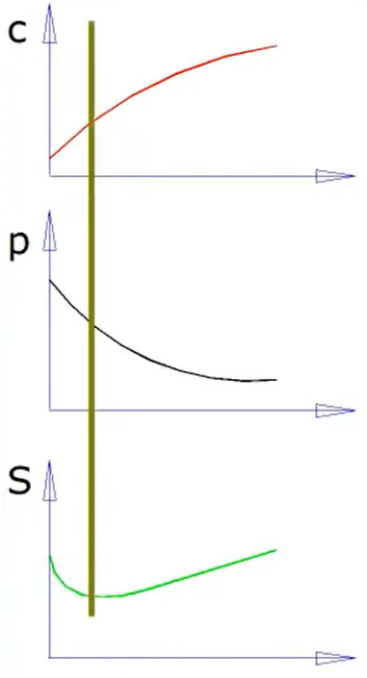
En la entrada al principio la presión es grande y la velocidad (C) es pequeña por lo que ds/s<0. Significa que a medida que voy avanzando debo ir achicando la sección siempre que el ()>0 para ir avanzando por la tobera. Todas estas velocidad debajo de la velocidad del sonido son velocidades subsónicas
Sección critica (2) – velocidad del sonido – M=1
Pero hay un punto crítico donde el volumen especifico sobre la velocidad al cuadrado es igual que 1 sobre k*p por lo que el () da 0. Por lo que ds/s=0 estoy en presencia del mínimo de la sección. Esto ocurre para una velocidad crítica $c_{c}=\sqrt{k*p*v}$ será la velocidad del sonido para esa temperatura y esa densidad
A esa velocidad se deja de achicar la sección
Divergencia (2 a 3) – velocidad supersónicas – M>1
A partir del punto crítico si quiero que siga aumentando la velocidad tengo que aumentar la sección. Velocidades por encima de la velocidad subsónica
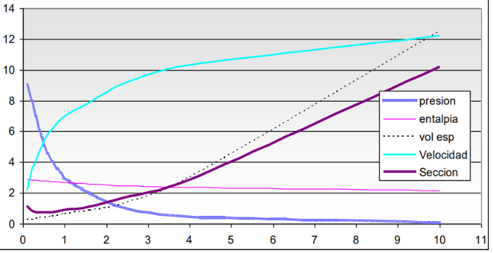
M es el número de match y es la relación entre la velocidad del fluido y la velocidad del sonido. Por eso en la sección critica la velocidad del fluido es igual a la velocidad del sonido

La velocidad siempre aumenta en las toberas, la presión siempre disminuye, el único que cambia es al sección, primero se achica llega al límite y luego aumenta

TOBERA COVERGENTE
Toberas que alcanzan velocidades subsónicas o criticas nada más, no supersónicas
- Son las toberas en las que no se llega a la sección critica, solo tengo la primer sección de las toberas. No se alcanza la velocidad de sonido. Csaldia < Csonido M<1 es una tobera convergente incompleta
- Existen las que llegan a la sección critica y alcanza la velocidad de sonido. Tobera convergente completa
TOBERA CONVERGENTE DIVERGENTE
Supera la sección critica, supera la velocidad del sonido. Csalida > Csonido M>1
Valores Típicos de Match
- M = 2,45 Aire
- M = 2,77 Vapor sobrec.
- M = 4 Vapor saturado
Relación crítica de presiones
Cuánto vale la presión critica en función de la presión de entrada, la presión critica es la presión que voy a tener en la sección critica es decir M=1, la presión de la velocidad del sonido. Se supone que al velocidad a la entrada de la tobera es despreciable.
Si se conoce la presión a la entrada y a la salida nos permite saber si la tobera es convergente o convergente divergente con la presión crítica.
Si mi presión de salida es menor que la presión critica, es una tobera convergente, si la pc es menor que la ps es una tobera convergente divergente
Rendimiento de la tobera
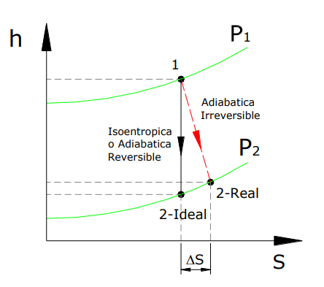
En una tobera real la transformación no es isentrópica dado que el fluido es viscoso, que producen pérdidas de energía que se transforman en calor por rozamiento. El rozamiento es con el fluido mismo y con las paredes con el consecuente aumento de entropía.
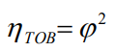
El rendimiento se mide con el coeficiente de velocidad, a cuanto de la velocidad teórica logré tener a mi tobera me da la idea del rendimiento, la velocidad de salida real será menor a la ideal. El rendimiento de la tobera es la relación entre la energía cinética real y la ideal a la salida de la tobera, siempre es menor a 1.
$$φ=\frac{velocidad real}{velocidad ideal}$$

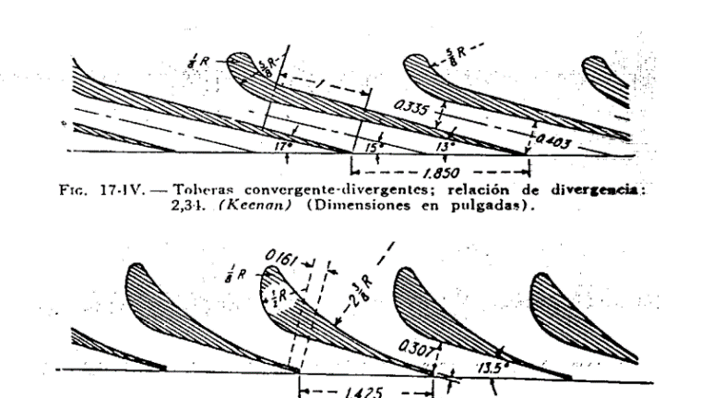
Formas y distribución de toberas
Tienen diferencia en la sección de los alabes, es distinta la sección de entrada de la de salida. Tienen cierta forma de pipa. La tobera se forma entre 2 alabes consecutivos
tobera
tobera

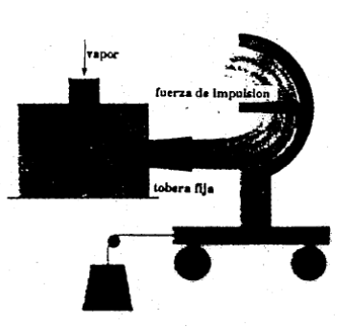
TURBINAS DE ACCIÓN
En la turbina de acción la tobera esta fija por lo que el chorro ya sale con la velocidad absoluta elevada y eso incide sobre la paleta/alabe que está en la rueda móvil
Recordamos que la entalpia se convierte en energía cinética en la tobera y la energía cinética se convierte en energía mecánica en el eje a través de la ecuación de Euler.
En una turbina de acción en al tobera que es la parte fija cae la presión y se gana velocidad ahí se da el primer paso de la conversión entalpia en energía cinética, y en la parte móvil tengo la otra conversión que es velocidad en energía mecánica.
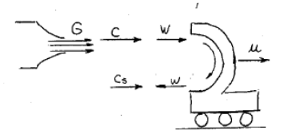
La característica de la turbina de acción es que viene el chorro y empuja la paleta, el chorro ya viene con velocidad que la gano en la tobera que esta en la parte fija.
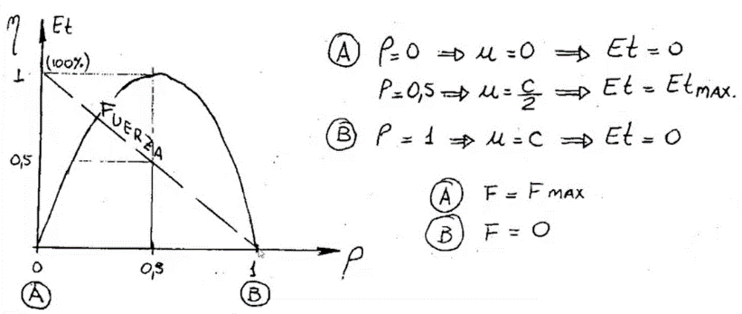
La transferencia máxima de energía se da cuando la velocidad del fluido es igual a 2 veces la velocidad del alabe móvil en ese momento aprovecho totalmente la velocidad del fluido C=2U (w = velocidad relativa) (w=u porque c=w+u) ya que la velocidad de salida será nula (Cs=u+w). Aprovecho al máximo la energía del vapor ya que para una paleta curva la energía cinética disponible es la energía transferida a la paleta toda la energía cinética del vapor la estoy utilizando para mover el alabe

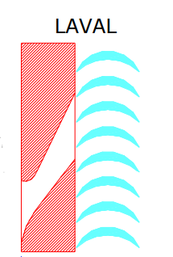
Turbina de acción Laval
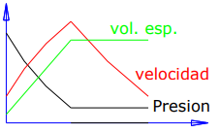
1 tobera y 1 rueda de alabe de acción. En el gráfico de los parámetros de vapor usamos la absoluta porque la periférica no es una velocidad del vapor, sino que es una velocidad de la rueda mecánica, y la velocidad relativa se mantiene en modulo a lo largo de la rueda de acción. De 1 etapa
Absoluta

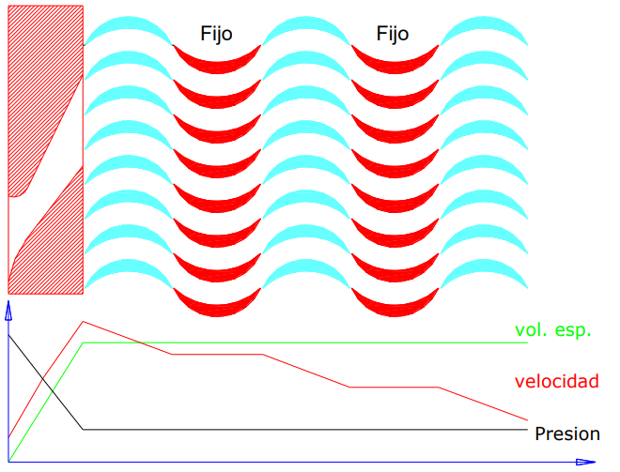
Turbina acción tipo Curtis
Corte de una turbina tipo Curtis en la que se puede apreciar los dos conjuntos de álabes móviles unidos a un mismo núcleo. Entre las dos filas de álabes móviles se aprecian los álabes fijos. Los paleta fijas son solo directrices.
Se monto varias etapas de Laval, una sola tobera y va escalonando la caída de velocidad. Escalona la velocidad que gano en la tobera en sucesivas etapas, igual necesita las ruedas fijas intermedias para corregir la dirección y que siga empujando para el mismo lado los alabes móviles. Etapas de velocidad

Rateau
Turbinas de múltiples etapas de presión, la caída de entalpía y presión ocurre en varias etapas, cada una compuesta por una fila de álabes fijos que actúan como toberas y una fila de álabes móviles de impulso. Varias etapas Laval
P
h



Alabes móviles
Alabes fijos
Alabes móviles
V
toberas

Turbinas de reacción
La diferencia es que el chorro de la tobera va a estar montada al móvil. La tobera esta puesta en la rueda móvil.
Van a ser de acción y reacción combinadas, las de reacción pura son raras
Energía Máxima
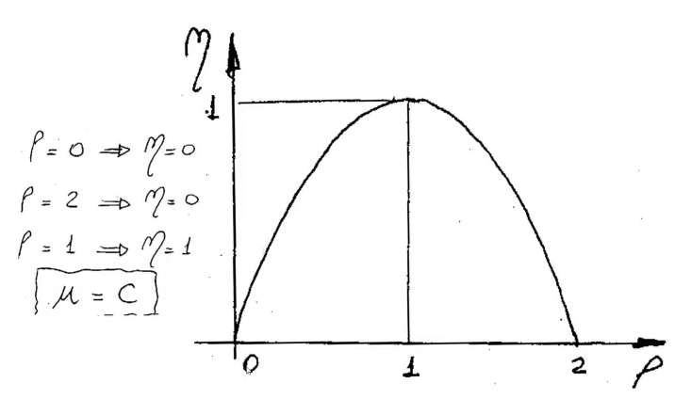
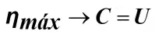
Para el rendimiento máximo la velocidad del chorro debe ser igual a la del carrito, el vapor queda con velocidad 0, aproveche toda su velocidad para mover al carrito. Las velocidades van en direcciones opuestas, el chorro de vapor viaja hacia un lado y el carrito se mueve en dirección contraria(C velocidad absoluta del vapor U velocidad del móvil)
Si el móvil tiene velocidad cero no hay transferencia de energía
Cuando el móvil tiene igual velocidad que el chorro que sale hay aprovechamiento máximo
Si el móvil va a el doble de velocidad que el chorro ya no puede empujar el chorro, no hay transferencia de energía

Turbina Parsons
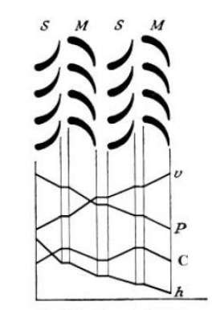
Las etapas se delimitan con un alabe fijo y uno móvil.
Turbina de múltiples etapas donde la presión del vapor cae en las ruedas fijas y móviles, ya que son todas toberas, hay tobera en el estator y el rotor.
Un álabe es la pipa negra, la tobera es el conducto que se forma entre 2 alabes consecutivos.
Tiene un grado de reacción intermedio

Grado de reacción
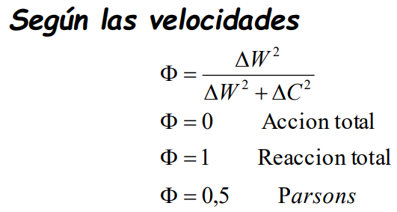
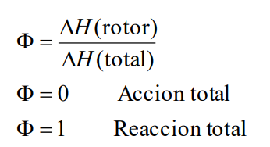
En la práctica las turbinas de reacción funcionan a un porcentaje determinado a reacción, esto lo da el grado de reacción que se define como la relación entre el salto entálpico en el paletado y el salto entálpico total

COMPARACION ENTRE TURBINAS DE ACCION Y REACCION
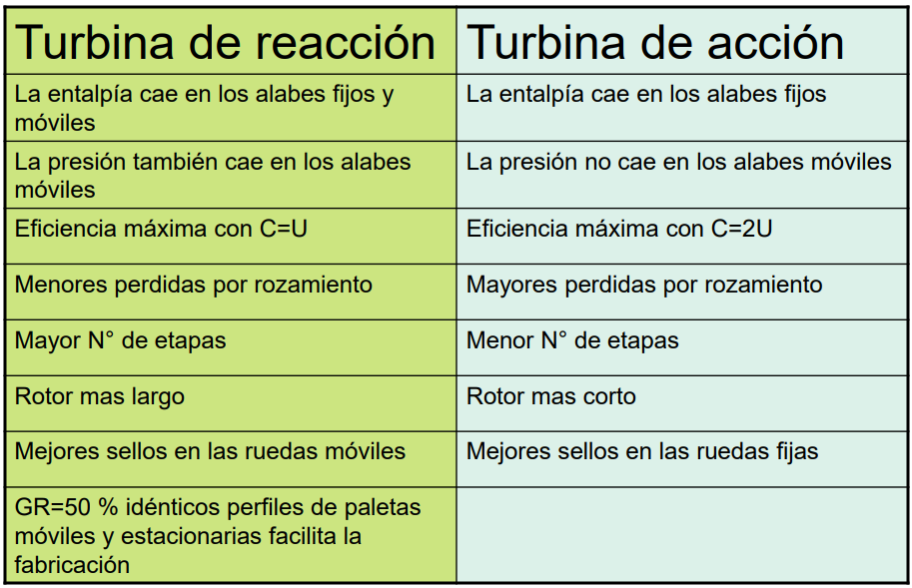
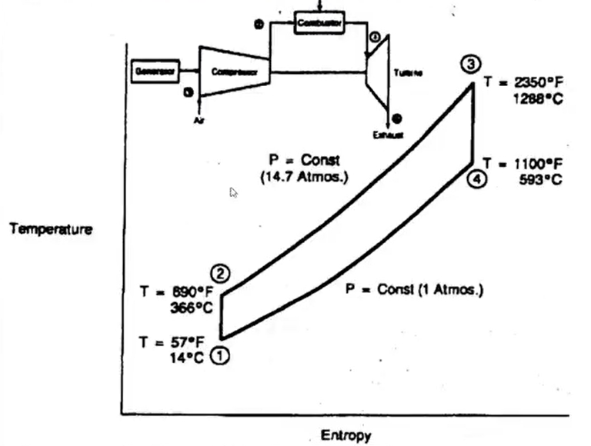
Turbinas De Gas
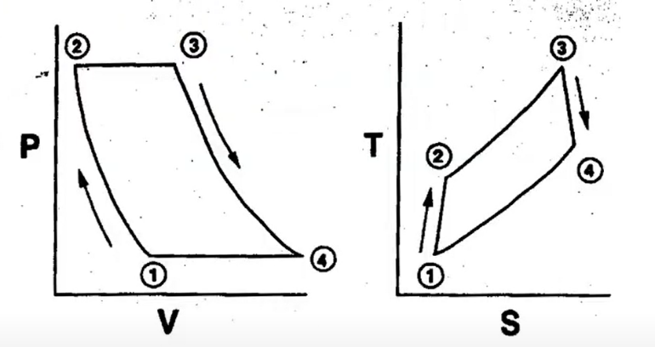
Funcionan según el ciclo Joule-Brayton. 2 adiabáticas y 2 isobaras. El ciclo se cierra a través de la atm. El parámetro característico es la relación de presiones

La presión mas baja es la atm y la mas alta es al descarga del compresor. La mitad de la energía desarrollada por al turbina de gas se usa para mover al compresor. Van a ser de 1 solo eje la turbina esta acoplada con el compresor como con la carga/generador, pero hay una variante de turbina que puede ser de 2 ejes, donde hay una primer turbina que es la que mueve al compresor y la otra mitad de la turbina esta en un eje separado que mueve al generador, esto permite tener velocidades distintas de giro a distintas cargas.

Parámetros característicos
La temperatura de fuego: la temperatura una vez que ya estamos escapando de la cámara de combustión justo antes de la entrada a la primer etapa de al turbina
La relación de presiones: relación entre la presión de descarga del compresor y la presión de aspiración de este
Factores que afectan al rendimiento
Temperatura
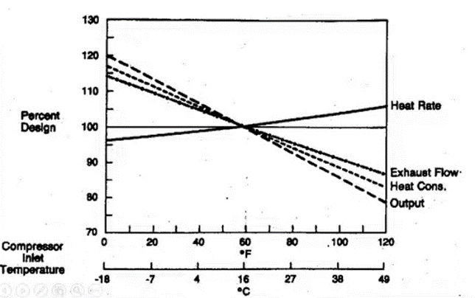
La eficiencia y la potencia de una turbina de gas se ven muy influenciadas por las condiciones ambientales que afectarán el flujo másico de aire de entrada al compresor Las condiciones de referencia están dadas por las Normas ISO: Temperatura: 15°C Presión: 1,013 bar Humedad relativa: 60%. A estas condiciones se genera el 100% de la potencia que dice el fabricante. Si la temperatura empieza aumentar cae la potencia y el caudal de gases de caída y aumenta el consumo especifico, cuanto calor consume por cada unidad de energía eléctrica que genere
la potencia desciende 1% por cada grado que aumenta la temperatura ambiente
Respecto a altitud Respecto a Humedad
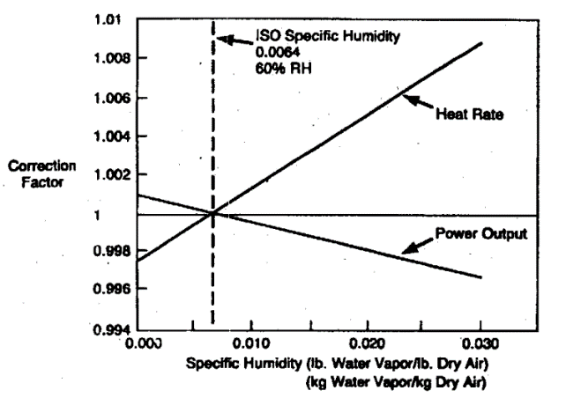
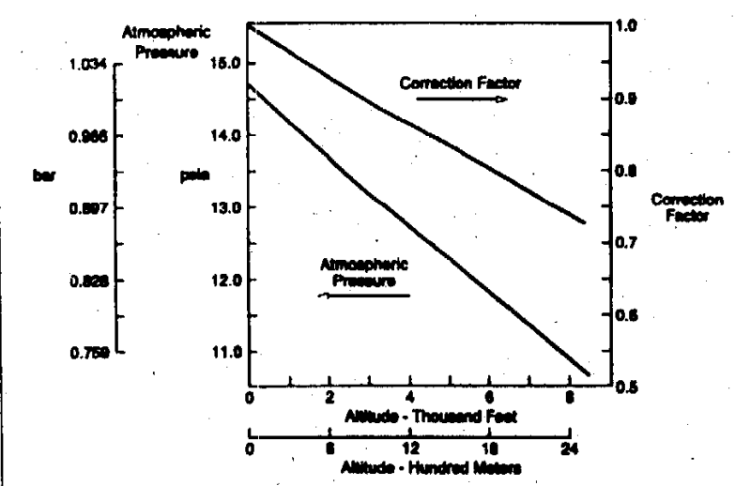

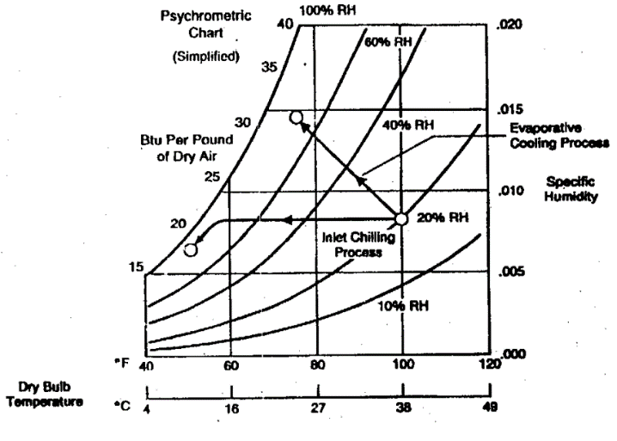
Mantener la potencia a pesar de altas temperaturas.
Enfriamos el aire de entrada a la turbina. Dispositivos para lograr esto
- Enfriador evaporativo: si la humedad relativa es baja se puede hacer un enfriamiento evaporativo.
- Pulverizador de agua: generan una niebla que entran junto al aire a al turbina
- Sistema frigorífico: sistema frigorífico que no aporta humedad, la humedad relativa aumenta por el descenso de la temperatura, pero la humedad absoluta se mantiene constante

Criterios de diseño
En general las turbinas de gas son de acción y cumplen con:
- Necesita menos etapas que una turbina de reacción
- Permite trabajar a una temperatura de entrada más elevada con la misma vida útil de los álabes
- En contrapartida la elevada temperatura obliga a utilizar super aleaciones y métodos especiales de elaboración de álabes con y métodos especiales en razón de sus grandes dimensiones respecto a las de reacción
- Se utilizan recubrimientos cerámicos para combustores, toberas y álabes
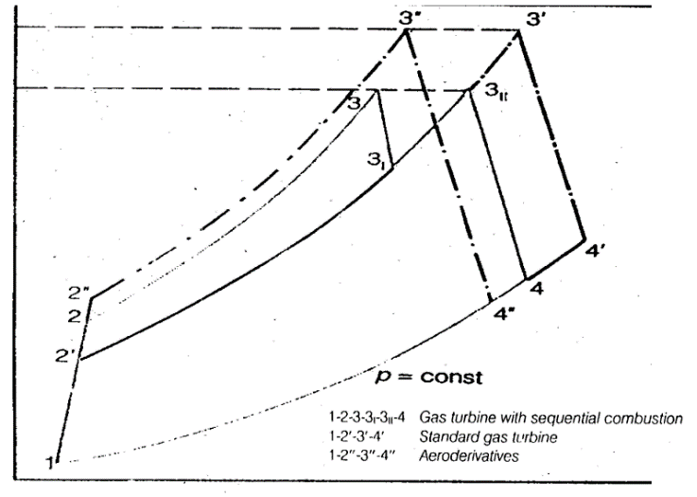
Combustión secuencial
Ciclo de Joule Brayton modificado, tiene una turbina de combustión secuencial. Se hace una primera combustión de 2-3, luego se tiene una etapa de turbina de 3-3’1, después volver a quemar combustible y volver a expandir. Esto permite limitar las temperaturas de la entrada a la turbina obteniendo mejores rendimientos.

Transferencia de Calor
De acuerdo con el 2° principio el calor p asa de una fuente de mayor temperatura a una de menor temperatura y no asi en el sentido inverso. Y se hace de 3 formas
- Conducción: la que se da sin movimiento de las partículas y se da por choque molecular. No hay movimiento dentro de los materiales, este esta quieto y se da un choque molecular. Se da en los sólidos. Necesita un medio material para que se produzca al transferencia de calor
- convección: requiere movimiento del material. Se da en los fluidos, en los líquidos o en los gases o los vapores. Puede ser natural o forzada.
- Radiación: a través de las ondas del espectro, se puede dar a través de un medio material o en ausencia de un medio, a través del vacío.
Conducción
- No hay desplazamientos relativos de las partículas
- Es característica de los sólidos
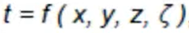
- se produce por intercambios de energía cinética molecular
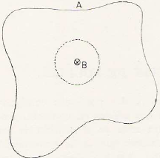
Suponiendo que B esta a una temperatura mayor que el resto, a partir de ese punto se propaga el calor y genera isotermas (superficies isotérmicas). La temperatura en el cuerpo es función de la posición y del tiempo
- La transferencia de calor es normal a las isotermas.
- Las líneas de flujo de calor son perpendiculares a las isotermas
- Cuerpo isótropo: transmite el calor de la misma forma en todas direcciones
Ley que rige esta transferencia de calor: Ley de Fourier
- Landa(λ): cte, conductividad térmica
- dS: diferencial de superficie
- dx: diferencial de espesor, distancia entre 2 superficies isotermas

Si suponemos que tenemos una geometría plana, es decir que toda una cara esta a la misma temperatura hacemos una hipótesis
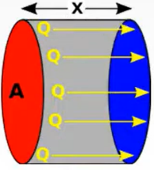
- Régimen estacionario: la superficie ya está a una temperatura de régimen, no se esta calentando, lo mismo con la otra superficie y que hay un flujo de calor que se va transfiriendo a ritmo constante, no varia el ritmo de transferencia de calor.
- Pared Plana
- Cuerpo isótropo
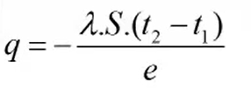
- La conductividad térmica es cte (λ)
Si suponemos todo esto podemos integrar la ecuación de Fourier y llegar a una fórmula del calor. Y llegar a
Conductividad térmica
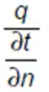
Mide la aptitud de un cuerpo para permitir el pasaje de calor a través de él.
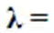
- Es una propiedad de los materiales
- Depende del material y de la temperatura a la que está el material, varía en función de ellos.
- Es elevado en los metales y bajo en los gases
- El coeficiente λ es propiedad de los cuerpos y por ende función de su estado físico
- Para cada cuerpo λ es función de variables como la temperatura, estructura peso, etc.
Analogía con Ley de OHM
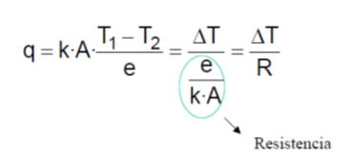
Convección
- Existe un medio material fluido a través del cual se propaga el calor
- La densidad del medio varía con la temperatura y la gravedad juega un rol importante, sin ella no hay convección natural.
- El calor se transmite con transporte de materia
- Esta en los fluidos y no en los solidos
Clasificación
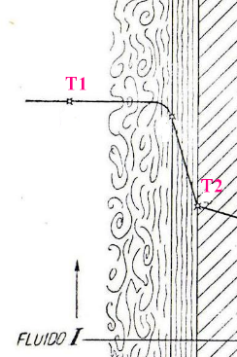
Convección Natural: el movimiento se produce por la diferencia de densidad del fluido
Convección Forzada: se produce por impulsión mecánica: bombas, ventiladores, etc. Depende de la velocidad
Como se transmite el calor
De la parte que se mueve hay una cantidad de fluido que esta a T1 y transfiere calor a la pared por lo que se va a ir enfriando y va a aumentar su densidad, pero hay una capa limite en la que la transferencia de calor se da por convección
Capa limite
  - Una pequeña capa de fluido permanece estacionaria, adherida a la pared.
  - La transmisión de calor a través de ella se produce principalmente por conducción.
  - Más allá de esa capa el fluido se mueve libremente .
Ley que rige esta transferencia de calor: Ley de Newton
α : coeficiente de convección (Conductividad/espesor de la capa limite)

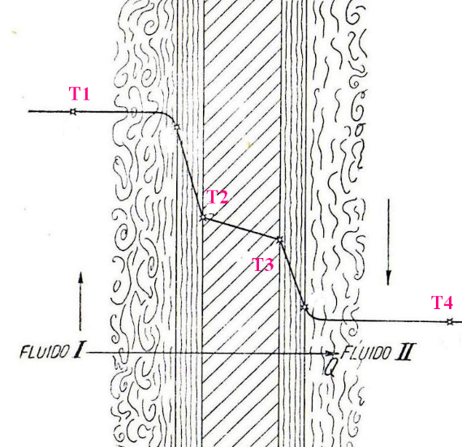
transmisión a través de paredes
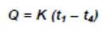
Temperatura de la pared

Determinación del coeficiente de convección
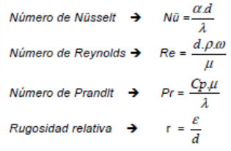
Depende de: Si el fluido recibe o cede calor, De su estado, De la forma y posición de la superficie de intercambio, De la rugosidad de la tubería, Del tipo de escurrimiento, entre otras.
Con tantas variables el estudio puramente analítico es imposible. Es por lo tanto absolutamente necesario, elegir adecuadamente el coeficiente a fin de obtener resultados satisfactorios.
Hay formulas expresadas en función de números adimensionales, de esta forma se puede extrapolar la relación para el caso que uno tenga:
Radiación
- La radiación es la energía emitida por la materia en forma de ondas electromagnéticas
- Todos los cuerpos a una temperatura por encima del 0 absoluto emiten radiación térmica
- La radiación no necesita un medio de transmisión y puede ocurrir en el vacío, pero puede ocurrir a través de un medio
- La energía radiante se origina dentro de las moléculas del cuerpo radiante, los átomos de cuyas moléculas vibran en un movimiento armónico simple como osciladores lineales.
- La emisión de energía radiante representa una disminución en las amplitudes de vibraciones dentro de las moléculas, mientras que una absorción de energía representa un aumento.
Absorción, reflexión y transmisión
Cuando la radiación incide sobre algún medio material va haber 3 componentes de esa energía total que se irradia hacia o desde el cuerpo, una parte es la transmisión (la que pasa de largo), otra la absorción (la que el cuerpo se queda) y otra la reflexión (todo lo que no ingresa sino que se rebota), entre las 3 estará toda la energía total que se irradia. Todas juntas generan el total de la energía irradiada
Solidos: la mayoría son opacos a la radiación térmica, no tienen poder transmisivo, a+r=1
Gases: presentan altos valores de t pero muy bajo de a y r
Existe un caso ideal que es el cuerpo negro, cuerpo teórico, en el que a=1 no refleja nada no transmite nada, transfiere toda la energía, absorbe toda la radiación. También emite toda la radiación
Ley que rige esta transferencia de calor: Ley de Stephan y Boltzman
En o C: energía transferida por radiación. Esto se usa en el caso teórico. Depende de la temperatura del objeto al que este radiando. Es la cte de Stephan y boltzman.
Corregimos el calor que se transfiere con la emisividad de la superficie (e) que es un valor que va entre 0 y 1. Así tenemos la ecuación para saber cuánto calor se transfiere entre 2 cuerpos
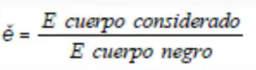
Intercambiadores de Calor (de superficie)
- Calentar un fluido frío mediante un fluido con mayor temperatura.
- Reducir la temperatura de un fluido mediante un fluido con menor temperatura.
- Llevar al punto de ebullición a un fluido mediante un fluido con mayor temperatura.
- Condensar un fluido en estado gaseoso por medio de un fluido frío.
Maneras de armar el intercambiador y como calcular el calor intercambiado
Acontracorriente (calor sensible en ambos casos)
Los fluidos avanzan en direcciones diferentes
En este caso puedo hacer que el fluido que intento calentar salga más caliente que el fluido que lo calentó. Permiten intercambios más eficientes
Corriente en Paralelo
Ambos van en igual dirección en su movimiento
Las temperaturas nunca llegan a ser iguales
Realizo un grafico en función del % de superficie que recorre (sección) y la temperatura
Fórmula
- F: superficie del tubo, superficie de intercambio
- (delta)Tm: Gradiente térmico
- K:coeficiente de transferencia de calor
Esta fórmula tiene una dificultad, cuando yo considero mi intercambiador la temperatura de ambos fluidos va cambiando a lo largo del intercambiador, se va a ir enfriando, por lo que delta T no es factible. Ahí usamos los diagramas de temperatura respecto a la longitud del intercambiador. El delta T cambia en cada sección del equipo
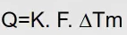
Elijo algo representativo, uso el delta tmedio logarítmico
$$∆Tmlog=\frac{∆T1-∆T2}{\ln\left(\frac{∆T1}{∆T2}\right)}$$
Depende la corriente que uso da distinto, el contracorriente siempre es mayor el delta t medio. Como el ∆tmedio de contracorriente da más grande, se intercambia mayor cantidad de calor en menor superficie por lo que es más barato
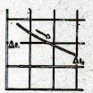
Casos especiales con cambio de estado
Casos con cambio de estado donde no hay calor sensible sino latente, por lo que 1 de los dos fluidos que intercambia calor latente no tiene variación de temperatura
- Evaporación y fluido enfriándose
El fluido frío se mantiene cte, en una caldera los gases que están por afuera se enfrían pero no cambian de estado pero el agua que circula se va evaporando e intercambia calor latente
- Condensación y fluido calentándose
En el condensador el fluido que se calienta varía su temperatura. El fluido caliente es el que se condensa e intercambia calor latente
Condensador
Funciones
El condensador es la fuente fría y refrigerante del ciclo térmico
- Recuperar como agua de condensación, el vapor que sale de la turbina- se recuerda que el agua es tratada, lo que implica un alto costo su obtención.
- Aumentar el área del ciclo funcional mejorando el rendimiento, al provocar que el vapor se expanda hasta un valor de presión inferior a la atmosférica.
- Extraer los gases no condensables.
- Reserva de agua para enfrentar variaciones bruscas de carga
Tipos de condensadores pueden ser de mezcla o de superficie
- El condensador de mezcla puede intercambiar calor al poner los 2 fluidos en contacto, como característica es que requiere que ambos fluidos sean de igual calidad.
- En los de superficie no hay contacto entre los fluidos
  - Enfriado por aire: solo lo aplico cuando no hay agua disponible o si la calidad del agua es muy mala.
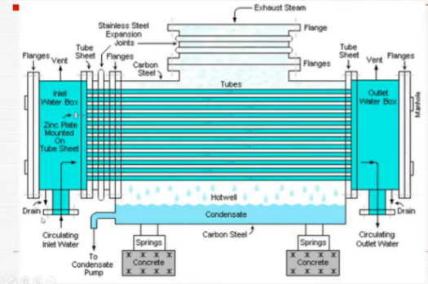
Si hay algo de agua uso el enfriado por agua, es mucho mas económico
- Enfriado por agua

Extracción de los no condensables
Al condensador llega vapor (que viene de una turbina) y sale líquido (a través de una bomba), que pasa si al condensador llega algo que no se condensa, por ejemplo cuando llega nuevo y hay aire o puede haber un gas no condensable, ocupan lugar hasta que el condensador ya no pueda condensar, por eso generamos equipos para sacar estos no condensables.
- Eyectores: se utiliza vapor a presión como fuerza motriz para bombear los no condensables a través de un dispositivo que no requiere otra fuente de trabajo. Es una combinación de tobera más difusor. Es un gasto, utiliza vapor que no se puede enviar a la turbina
- Bomba de vacío: es una forma de compresor que tiene la función de comprimir los gases desde una presión inferior a la atmosférica.
Combustión
Enfoques de estudio de la combustión
- El modelo estático solo mira los elementos reactivos en el principio de la combustión y los productos de la combustión, no el proceso.
- El dinámico estudia el desarrollo de la combustión y lo que ve el modelo estático.
Combustión
fenómeno químico en la que ciertos elementos que están presentes en los combustibles se combinan con el oxígeno que genera una reacción que libera calor y ese calor es el que estoy tratando de obtener para usar.
Elemento intervinientes:
- Elementos activos: participan de la reacción química, carbono, oxigeno, azufre
- Elementos inertes: no participan en la reacción, están presentes pero pasan de largo, nitrógeno
- Elemento nocivos: los que quisiera que no estén, sodio, azufre.
Tipos de combustión
- Perfecta o teórica: todos los elementos activos se saturan totalmente y eso se realiza con el aire estequiométrico, balanceado de manera exacta. No sobra nada de los componentes utilizados. No hay elementos activos en los productos finales, y tampoco queda oxigeno (puse las cantidades justas) es una combustión neutra desde el punto de vista químico. Ao aire justo.

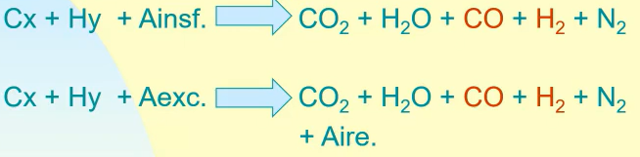
- Combustión imperfecta: aun realizada con un o sin exceso de aire no se verifica la saturación total de los elementos activos del combustible. Se da por 2 razones, no puse suficiente aire (defecto de aire) o puedo meter los elementos en su cantidad necesaria y aun así por errores en la dinámica (en el proceso), puede haber exceso de aire. Quedan productos de combustión, quedan monóxido o hidrogeno por lo que es una combustión reductora. Vemos las 2 opciones

- Combustión Completa: los elementos activos de combustible se saturan totalmente, pero para que eso suceda tengo que usar un exceso de aire siempre. Es oxidada pues queda oxigeno libre. Es la que buscamos

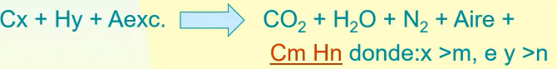
- Combustión incompleta: aun con la existencia de exceso de aire no todo el combustible reacciona, el combustible no reacciono, no se saturaron, no tuvo un proceso de combustión se transformó químicamente por el calor, pero no reacciono. Hay residuos físicos, queda degradado. Se desperdicia combustible
Exceso de Aire
Para una combustión aceptable, la completa, se requiere exceso de aire, este exceso tiene un límite, si uno mete mucho exceso de aire pierdo potencia y rendimiento porque:
- El aire que absorbí del ambiente frío lo calenté, gastando combustible, si este aire no se usa sale por la chimenea caliente. Se pierde calor en ese aire que sale, y se gasta combustible de más en aire que no use para nada. Ineficiente
- Cuanto mayor exceso mayor las dimensiones del hogar para realizar la combustión
Como calcular el exceso de aire: e=Ar/Ao relación entre aire real y teórico. Lo que le meto de más respecto al teórico.
Relación entre aire y oxigeno: 4,31 a 1, relación en peso, necesito 4,31kg de aire para 1kg de oxigeno. En volumen la relación es 4,76 a 1, necesito 4,74Nmˆ3 de aire para 1 Nmˆ3 de oxigeno
Ecuaciones principales de las combustión
La composición elemental del combustible incluye en peso los siguientes elementos (chons):
- C: carbono
- N: Nitrógeno
- S: azufre
- H: hidrogeno
- O: oxigeno
Son la composición en peso del elemento en el combustible, % de peso del combustible es un elemento. Además puede tener algo de agua y todo el resto son cenizas el combustible. La sumatoria de todos los porcentajes debe dar 1 y debe dar la totalidad del peso del combustible.

